IEEE830

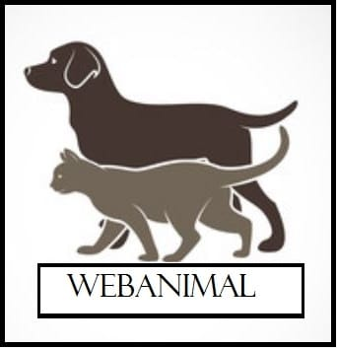

PRESENTADO POR:

JAVIER MAURICIO DIAZ SANABRIA

CRISTIAN EFENTH NIÑO BAEZ

JOHAN SEBASTIÁN ZAPATA TALERO

LAURA VALENTINA HIDALGO MELO

Contenido

1. 1.1.1. Objetivo general 6
2. 1.1.2. Objetivos específicos 6
3. 1.1.3. Planteamiento y formulación del problema 6
4. 1.1.4. Alcance 6
5. 1.2.1. 2. pregunta 7
6. 1.2.2. 3. pregunta 7
7. 1.2.3. 4. pregunta 8
8. 1.2.4. 5. pregunta 8
9. 1.2.5. 6. pregunta 9
10. 1.2.6. 7. pregunta 9
11. 1.2.7. 8. pregunta 9
12. 1.2.8. 9. pregunta 10
13. 1.2.9. 10. pregunta 10
14. 1.2.10. 11. pregunta 11
15. 1.2.11. 12. pregunta 12
16. 1.2.12. 13. pregunta 12
17. 1.2.13. 14. pregunta 12
18. 1.2.14. 15. pregunta 13
19. 1.2.15. 16. pregunta 13
20. 1.2.16. 17. pregunta 14
21. 1.2.17. 18. pregunta 14
22. 1.2.18. 19. pregunta 15
23. 1.2.19. 20. pregunta 16
24. 1.2.20. 21. pregunta 16
25. 1.2.21. 22. pregunta 17
26. 1.2.22. 23. pregunta 17
27. 1.3.1. BPMN ACTUAL 18
28. 1.3.2. BPMN FUTURO 18
29. 1.4.1. Propósito 18
30. 1.4.2. Alcance 18
31. 1.4.3. Personal involucrado 19
32. 1.4.4. Definiciones, acrónimos y abreviaturas 20
33. 1.4.5. Resumen 20
34. 1.5.1. Perspectiva del producto 20
35. 1.5.2. Funcionalidad del producto 20
36. 1.5.3. Características de los usuarios 21
37. 1.5.4. Restricciones 21
38. 1.5.5. Suposiciones y dependencias 21
39. 1.5.6. Evolución previsible del sistema 21
40. 1.5.7. Requisitos específicos 21
41. 1.6.1. Interfaces de usuario 25
42. 1.6.2. Interfaces de hardware 25
43. 1.6.3. Interfaces de software 25
44. 1.6.4. Interfaces de comunicación 25
45. 1.7.1. Requisito funcional 1 25
46. 1.7.2. Requisito funcional 2 26
47. 1.7.3. Requisito funcional 3 26
48. 1.7.4. Requisito funcional 4 27
49. 1.7.5. Requisito funcional 5 27
50. 1.7.6. Requisito funcional 6 28
51. 1.7.7. Requisito funcional 7 29
52. 1.7.8. Requisito funcional 8 29
53. 1.7.9. Requisito funcional 9 30
54. 1.7.10. Requisito funcional 10 30
55. 1.7.11. Requisito funcional 11 31
56. 1.7.12. Requisito funcional 12 31
57. 1.7.13. Requisito funcional 13 32
58. 1.7.14. Requisito funcional 14 32
59. 1.7.15. Requisito funcional 15 33
60. 1.7.16. Requisito funcional 16 33
61. 1.7.17. Requisito funcional 17 34
62. 1.7.18. Requisito funcional 18 34
63. 1.7.19. Requisito funcional 19 35
64. 1.7.20. Requisito funcional 20 35
65. 1.8.1. Requisitos de rendimiento 38
66. 1.8.2. Seguridad 38
67. 1.8.3. Fiabilidad 39
68. 1.8.4. Disponibilidad 39
69. 1.8.5. Mantenibilidad 39
70. 1.8.6. Portabilidad 39
71. 1.8.7. Otros requisitos 39
72. 1.8.8. DIAGRAMA DE CLASES 39
73. INTRODUCCIÓN

Los animales callejeros son vistos con desagrado y la mayoría son tratados de la peor manera, las cifras más recientes del último censo que fue en el 2017 en lugares como, Bogotá, Cartagena, Medellín y Cali, sería de 2 millones aproximadamente sin considerar los animales que se encontraban en lugares de paso, específicamente perros y gatos, unos de los factores de esta problemática es la irresponsabilidad de las personas con sus mascotas, existen personas que compran o adoptan sin tener la conciencia de lo que implica sumar una mascota a la familia, a veces sin tomar en cuenta que también son seres vivos, con sentimientos, que necesitan afecto y un hogar donde se les brinde cuidado. Sin embargo, hay personas que se esfuerzan un poco por mejorar las condiciones de vida de estos animales, pero no se ha logrado erradicar esta problemática.

Por lo tanto el propósito de este proyecto es reducir las estadísticas de animales callejeros, con el fin de mejorar su condición de vida, así también encontrar un hogar en donde los cuiden y los valoren, esto se hará por medio de un aplicativo web, a través de esta se pondrán en adopción animales callejeros, con sus características principales, edad e historial, por la página se podrá adoptar dando click en un botón de adopción que los llevará a iniciar sesión en el aplicativo y posteriormente al formulario para realizar el protocolo pertinente para el proceso de adopción.

1. TRIMESTRE 1
   1. COMPONENTE METODOLÓGICO

# Objetivo general

Implementar un aplicativo web para la adopción de mascotas, esto tiene como fin ayudar a las fundaciones de tal manera que las personas que deseen adoptar una mascota, lo puedan hacer desde sus casas.

# Objetivos específicos

•Ayudar a los animales callejeros a encontrar hogar.

•Gestionar y controlar los usuarios y mascotas que ingresan al sistema.

•Mejorar el alcance para la adopción de mascotas, desde la comodidad de su casa por medio del aplicativo web.

•Brindar a las fundaciones un aplicativo web eficaz y que cumpla con los requerimientos necesarios.

•Gestionar productos para la venta y distribución, desde la comodidad del hogar por medio de un aplicativo web.

•Hacer las investigaciones necesarias para lograr el proyecto con las fundaciones.

•Identificar a las mascotas y darles una buena presentación en el aplicativo web para darlas en adopción.

# Planteamiento y formulación del problema

Como problema principal encontramos la indiferencia, inseguridad y desconfianza que tienen las personas al adoptar mascotas rescatadas de la calle, ya que no tienen la información de su pasado y tampoco de su comportamiento. Como solución a esto diseñaremos un aplicativo web que muestre el pasado de la mascota y aparte muestre una pequeña hoja de vida, que permita ver los comportamientos de la mascota y sus diversos gustos aparte de esto se proporcionará la debida foto de cada mascota. Lo primordial en el aplicativo web es mejorar la imagen de cada mascota para hacer que las personas muestren más confianza a la hora de adoptar.

# Alcance

•El alcance de este proyecto contará con la ubicación en Bogotá, localidad de Rafael Uribe, barrio granjas de san pablo, donde se encontrará la fundación física y se espera finalizar en 2 años.

•Se espera minimizar la población de animales callejeros del 2020 al 2022, haciendo conocido el aplicativo web, así también facilitando el proceso de adopción desde su hogar.

* 1. LEVANTAMIENTO DE INFORMACIÓN

# 2. pregunta

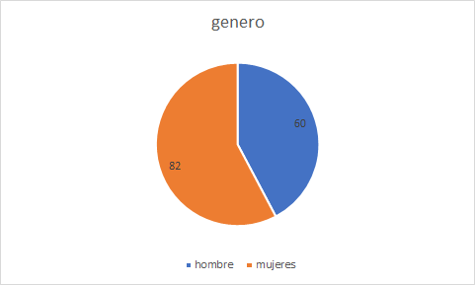

**Gráfica 1.**

Encontramos un porcentaje significativo de mujeres en la encuesta realizada a las personas en general.

# 3. pregunta

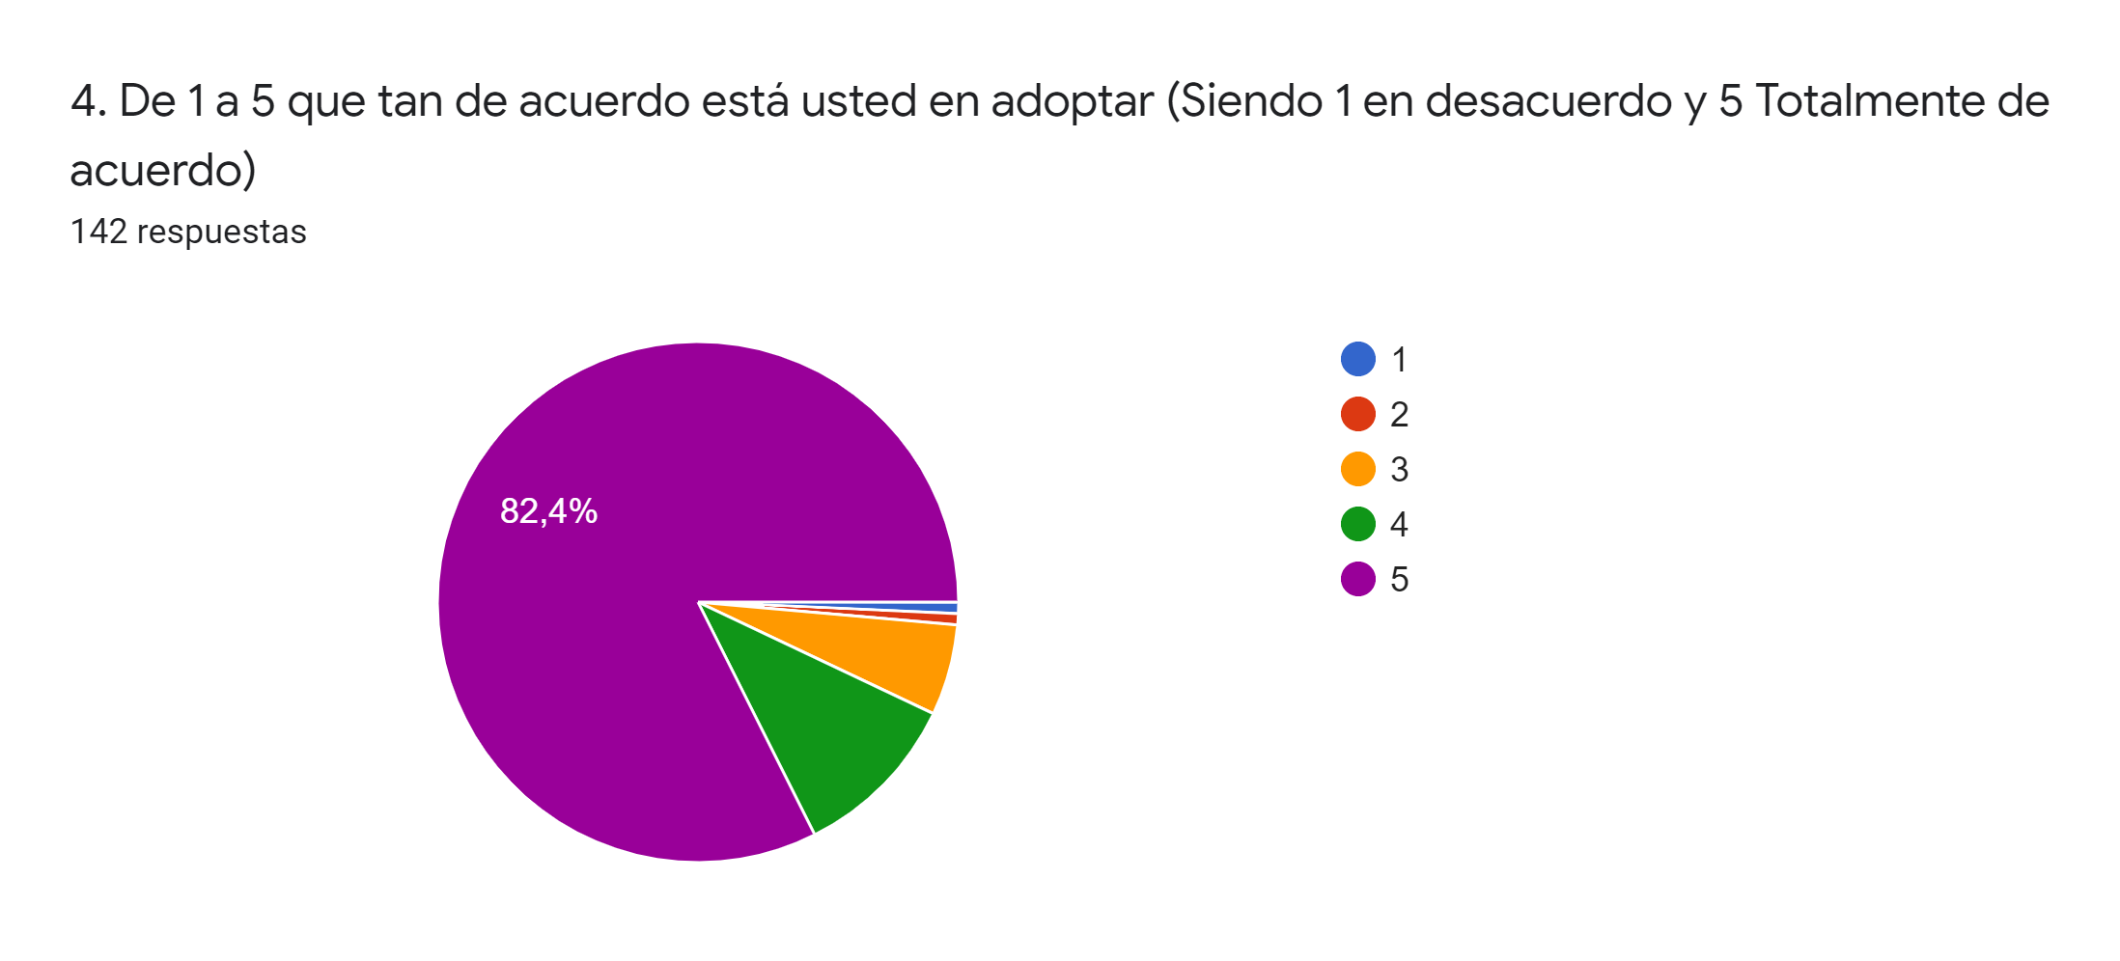

**Gráfica 2.**

Se evidencia, que la gran mayoría, exactamente un porcentaje de 82,4 % de un total de 142 personas que respondieron están de acuerdo en adoptar.

# 4. pregunta Gráfico de respuestas de formularios. Título de la pregunta: 5. ¿Cuál opción sería más de su agrado para adoptar? . Número de respuestas: 142 respuestas.

**Gráfica 3.**

En esta gráfica se representa que la gran mayoría de personas optan por adoptar de manera presencial, debido a la confianza que genera en las personas llevar el proceso de manera presencial.

# 5. pregunta Gráfico de respuestas de formularios. Título de la pregunta: 6. ¿Está de acuerdo en implementar un aplicativo web para la adopción de mascotas? . Número de respuestas: 142 respuestas.

**Gráfica 4.**

El 73,2% de los encuestados está de acuerdo en implementar un aplicativo web para la adopción de mascotas mientras que el 23.9% tal vez y el resto no le gustaría implementar el aplicativo web

# 6. pregunta Gráfico de respuestas de formularios. Título de la pregunta: 7. ¿En un aplicativo web tomaría en cuenta información especifica de la mascota o solo los datos básicos? . Número de respuestas: 143 respuestas.

**Gráfica 5.**

En la gráfica se evidencia que el 83,2% les gustaría que la información de las mascotas fuera específica mientras que al 13,3% le gustaría la información relevante y a el resto no le interesaría.

# 7. pregunta Gráfico de respuestas de formularios. Título de la pregunta: 8. ¿A la hora de usted adoptar toma en cuenta la edad del animal? . Número de respuestas: 143 respuestas.

**Gráfica 6**

El 31,5% de los encuestados no miran la edad de los animales en adopción, el 42% si la miran y el 26,6% de los encuestados escogieron la opción “tal vez ”. Por ende la mayoría de los encuestados no mira la edad de los animales en adopción.

# 8. pregunta

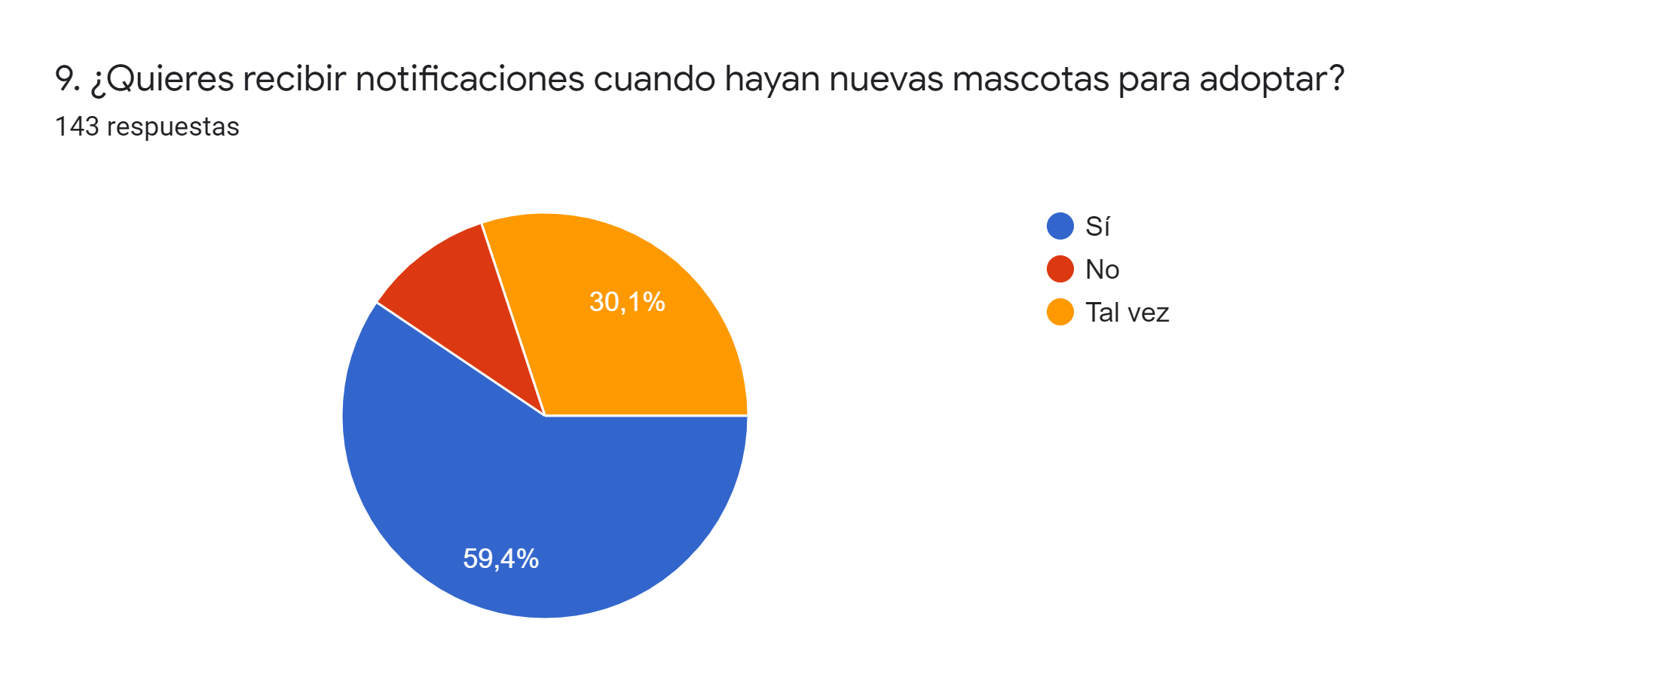

**Gráfica 7**

En esta gráfica se ve reflejado que a la mayoría de las personas les gustaría recibir notificaciones del aplicativo web, mientras que seguido de las personas que les gustaría recibir notificación escogieron la opción “tal vez” y por último al resto de la población no les gustaría recibir notificaciones.

# 9. pregunta

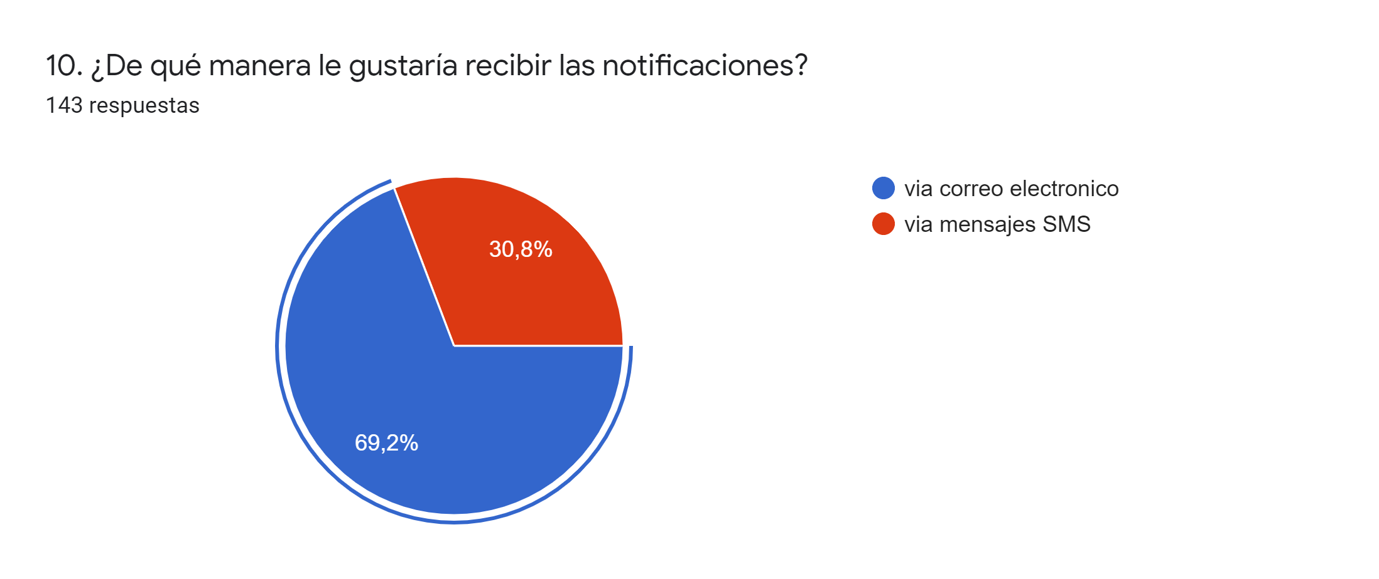

**Gráfica 8**

En la gráfica se evidencia que a los usuarios encuestados con un 69,2% les gustaría recibir las notificaciones por vía “correo electrónico” mientras que a los demás con un 30,8% les gustaría recibirlas por medio de “mensajes SMS”

# 10. pregunta

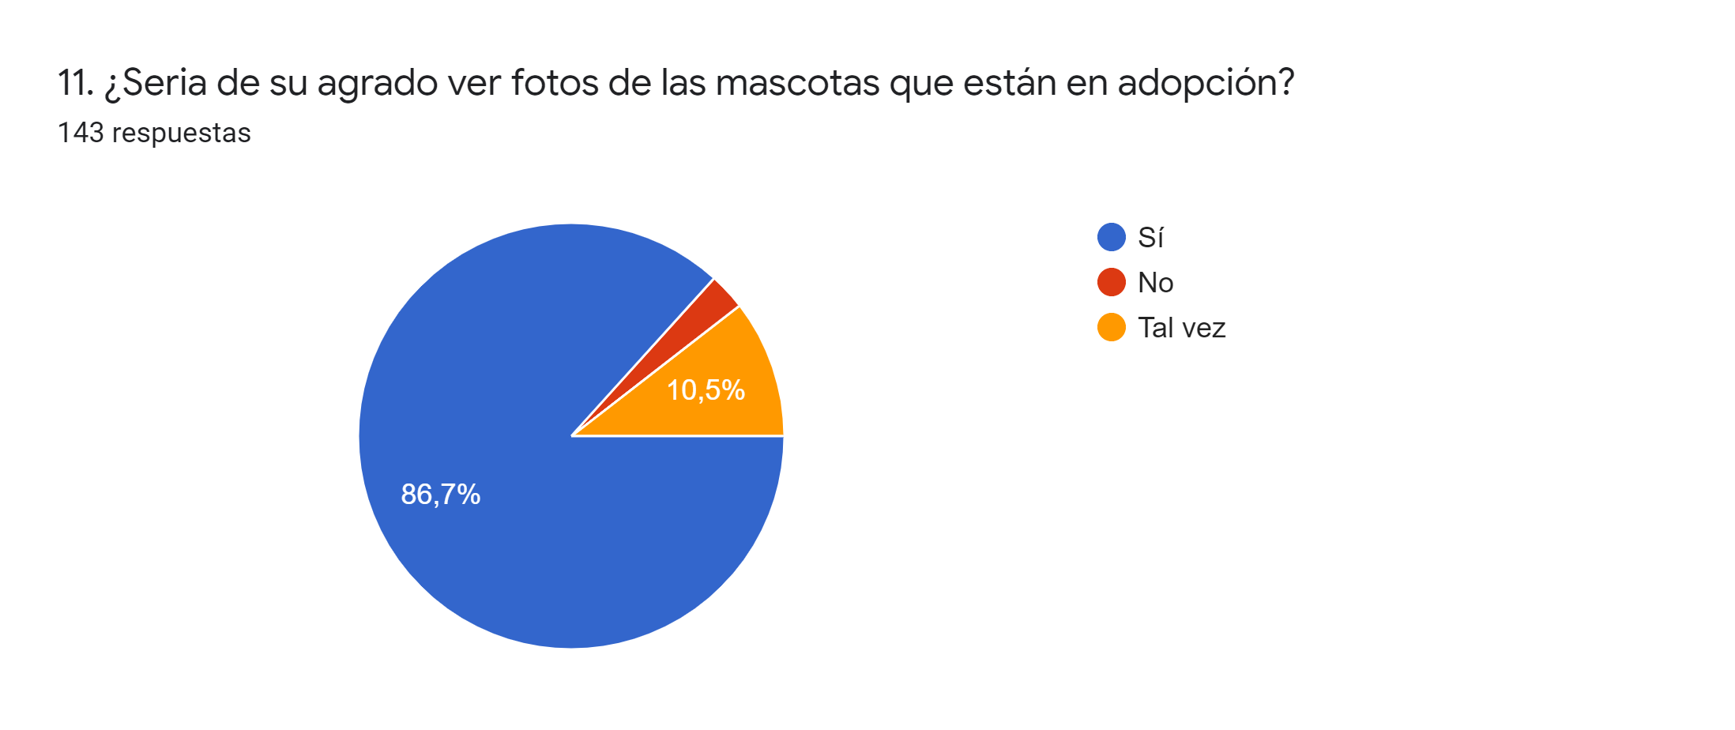

**Gráfica 9**

Evidentemente en la gráfica se muestra que a las personas encuestadas si les sería de agrado ver las fotos de las mascotas que están en adopción con un 86,7% mientras que el 10,5% tal vez sería de su agrado y al resto de los usuarios no les sería de su agrado ver fotos de los animales en adopción

# 11. pregunta

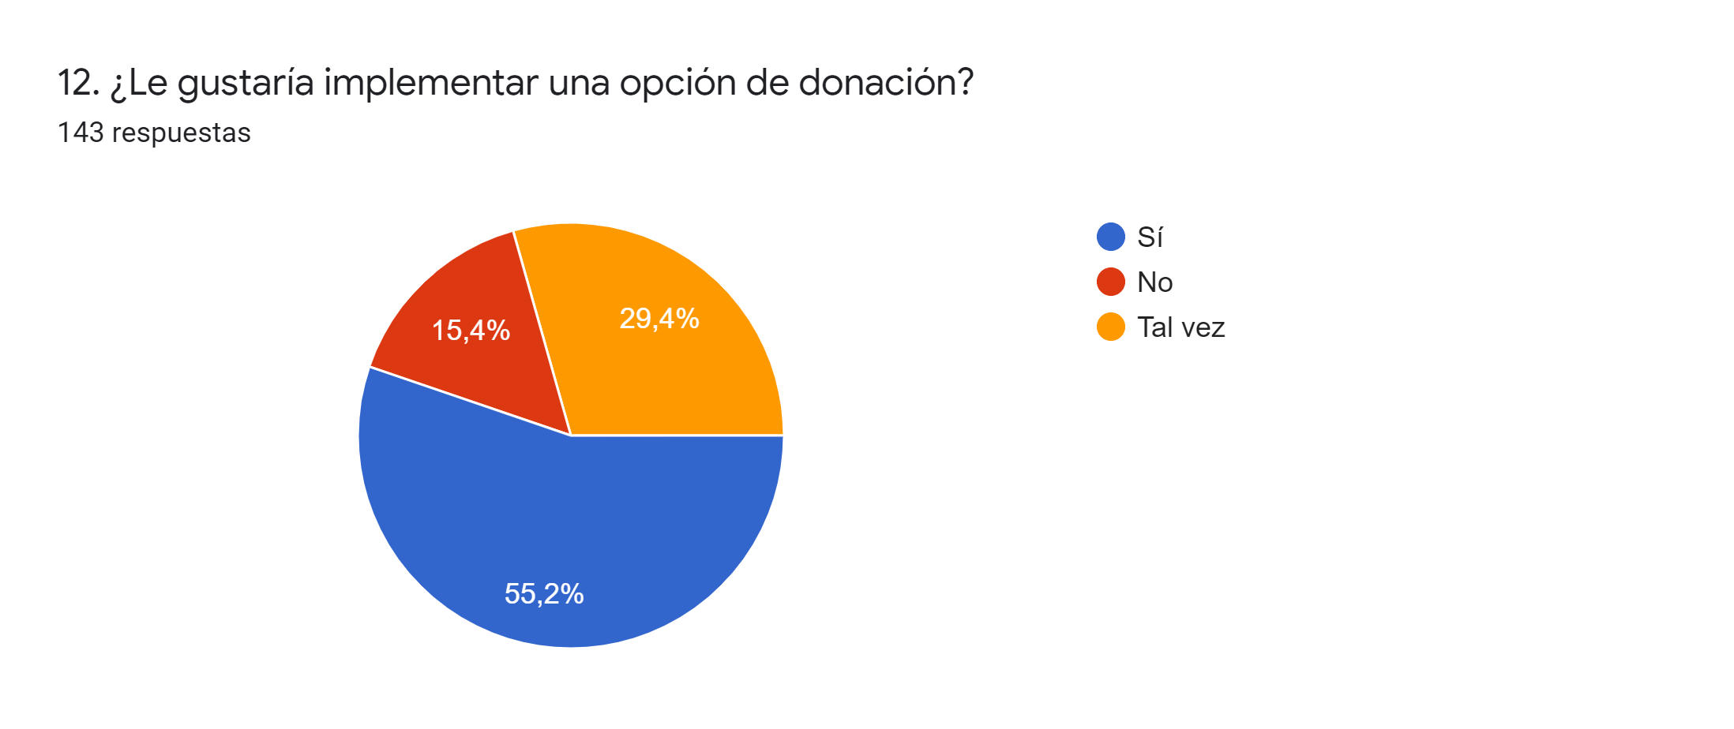

**Grafica 10.**

Gran parte de los usuariosestán de acuerdo en implementar una opción de donación, los demás usuarios con un porcentaje más bajo de 29,4% demuestra que están en un punto neutral, no estando ni en desacuerdo, pero tampoco totalmente de acuerdo. Por último, podemos encontrar en el porcentaje más bajo 15,4% los usuarios que están en total desacuerdo en implementar una opción de donación.

# 12. pregunta Gráfico de respuestas de formularios. Título de la pregunta: 13. ¿Usted que mascota adoptaría? . Número de respuestas: 143 respuestas.

**Gráfica 11.**

Entre la población encuestada se encontró solo una pequeña parte del 30,1% de usuarios que adoptan gatos, así pues, podemos ver que en su gran mayoría los usuarios adoptan más perros.

# 13. pregunta

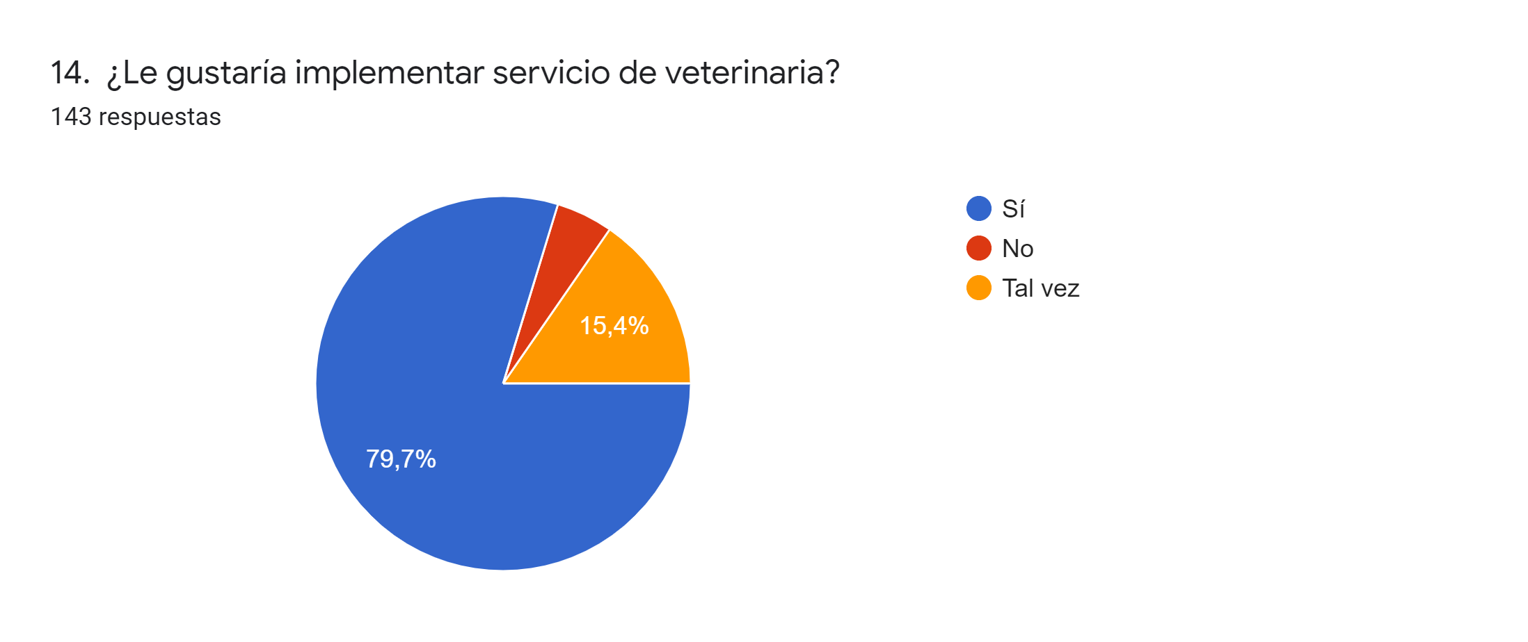

**Gráfica 12.**

En la gráfica 12 podemos encontrar que una gran parte de los encuestados le gustaría implementar un servicio de veterinaria el cual corresponde a un porcentaje de 79,7%, lo cual sería una buena opción para mejorar la calidad de servicio del aplicativo web.

# 14. pregunta

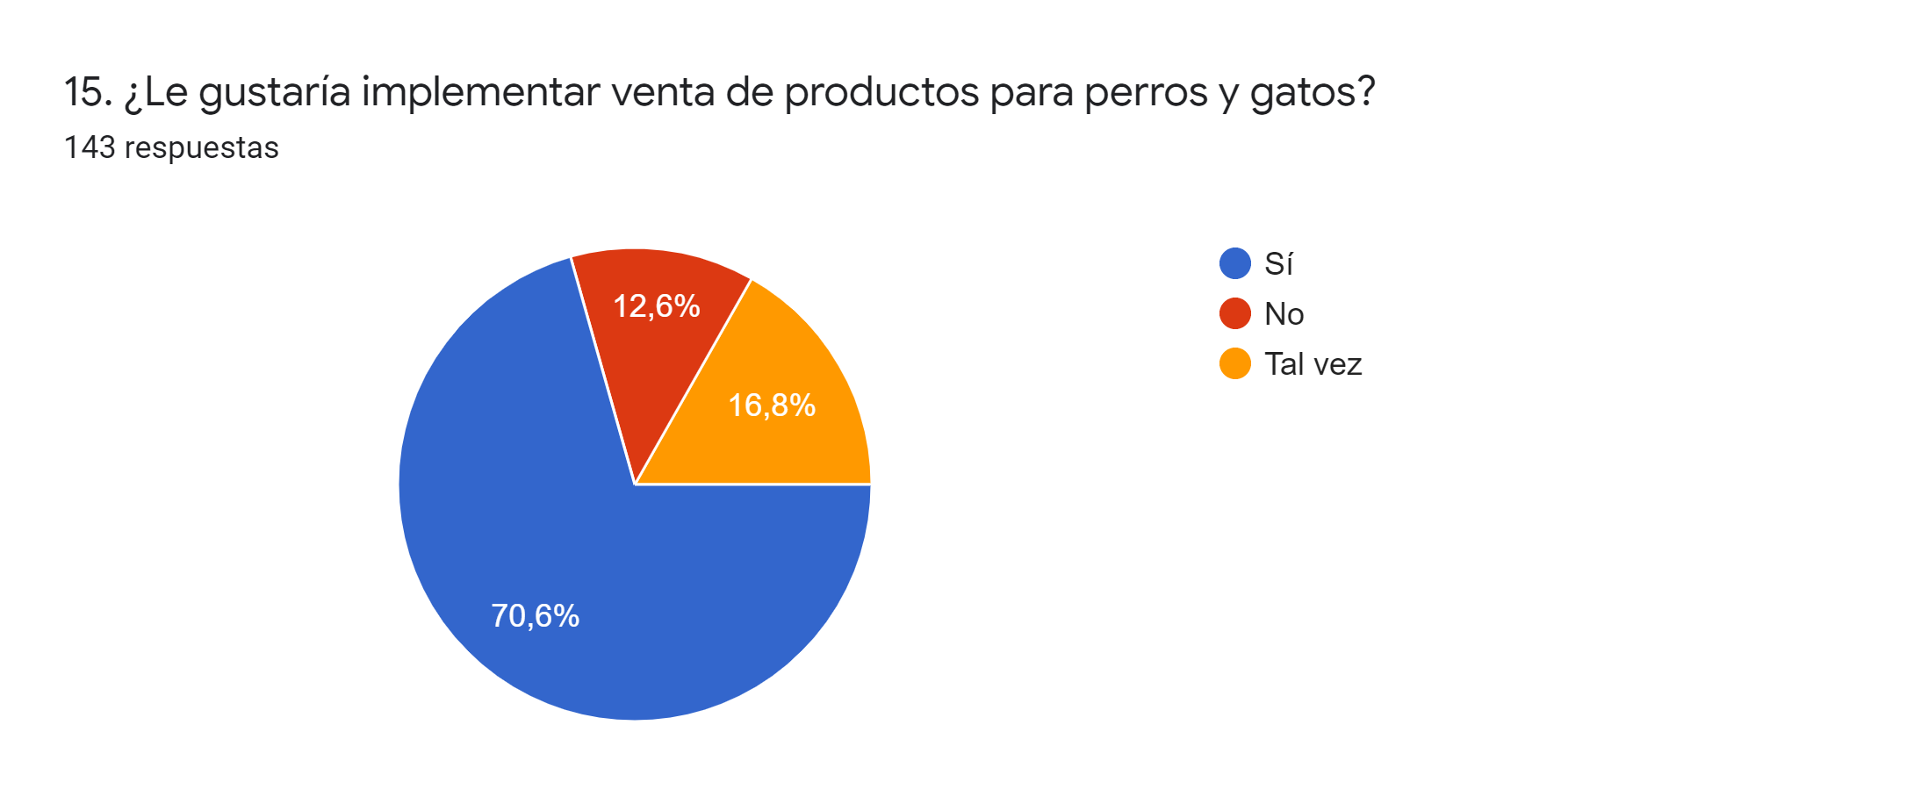

**Grafica 13**

Podemos ver representado un porcentaje de 70,6% que es de personas que estan de acuerdo en implementar venta de productos para mascotas, a diferencia de la grafica 12 podemos encontrar que hay un porcentaje más alto de los usuarios que escogieron la opción de “tal vez” implementar la venta de productos para mascotas y la opción “no” que estan en desacuerdo con esta.

# 15. pregunta

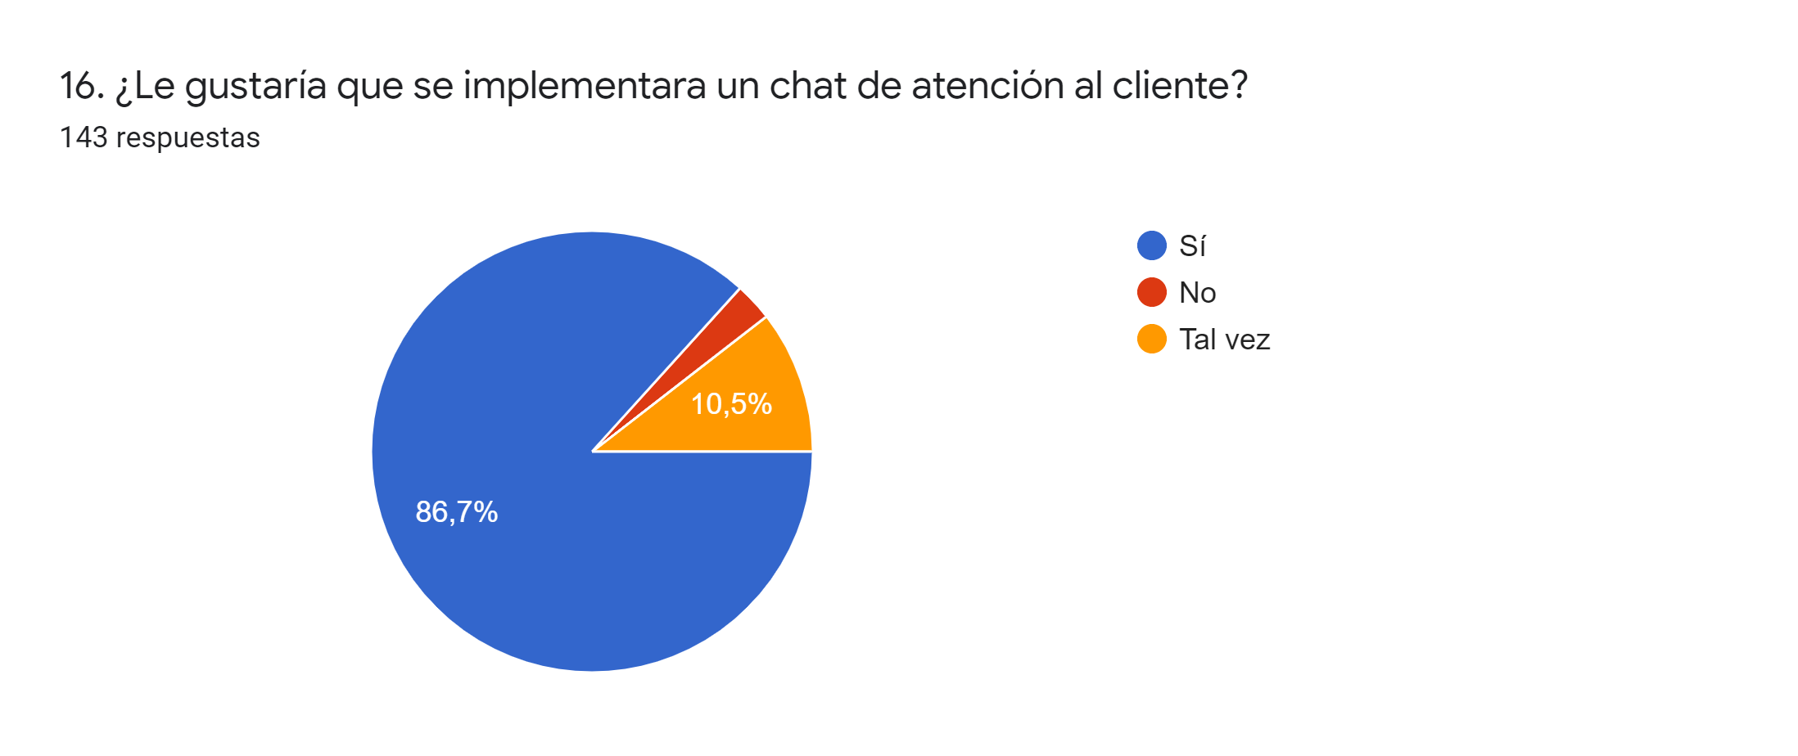

**Grafica 14.**

El 86,7 de los encuestados respondió que, si les gustaría que se implementara un chat de atención al cliente, esto con el fin de facilitar el proceso de adopción, así poder aclarar dudas o inquietudes referente a esta. Sin embargo, encontramos un 10,5% de usuarios que no están en desacuerdo, pero tampoco están totalmente de acuerdo en implementar esta opción.

# 16. pregunta

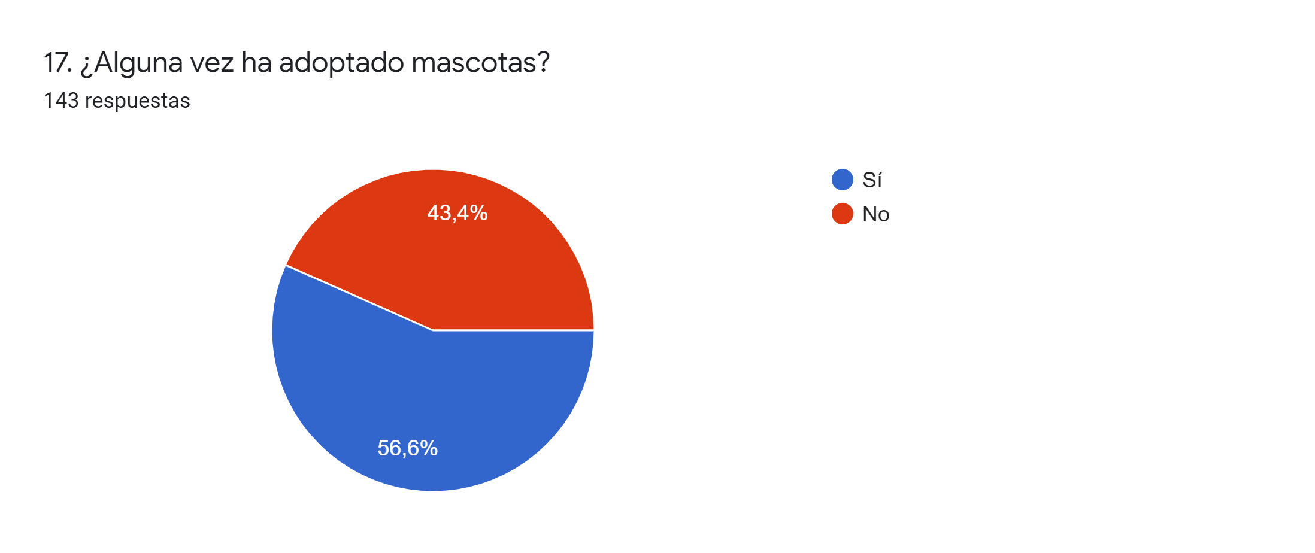

**Gráfica 15**

Encontramos que la mayor parte de la población encuestada ha adoptado una mascota lo que significa algo muy positivo. No solo la gente tiene más conciencia sobre los animales callejeros, sino que también representa un punto muy positivo para la adopción.

# 17. pregunta

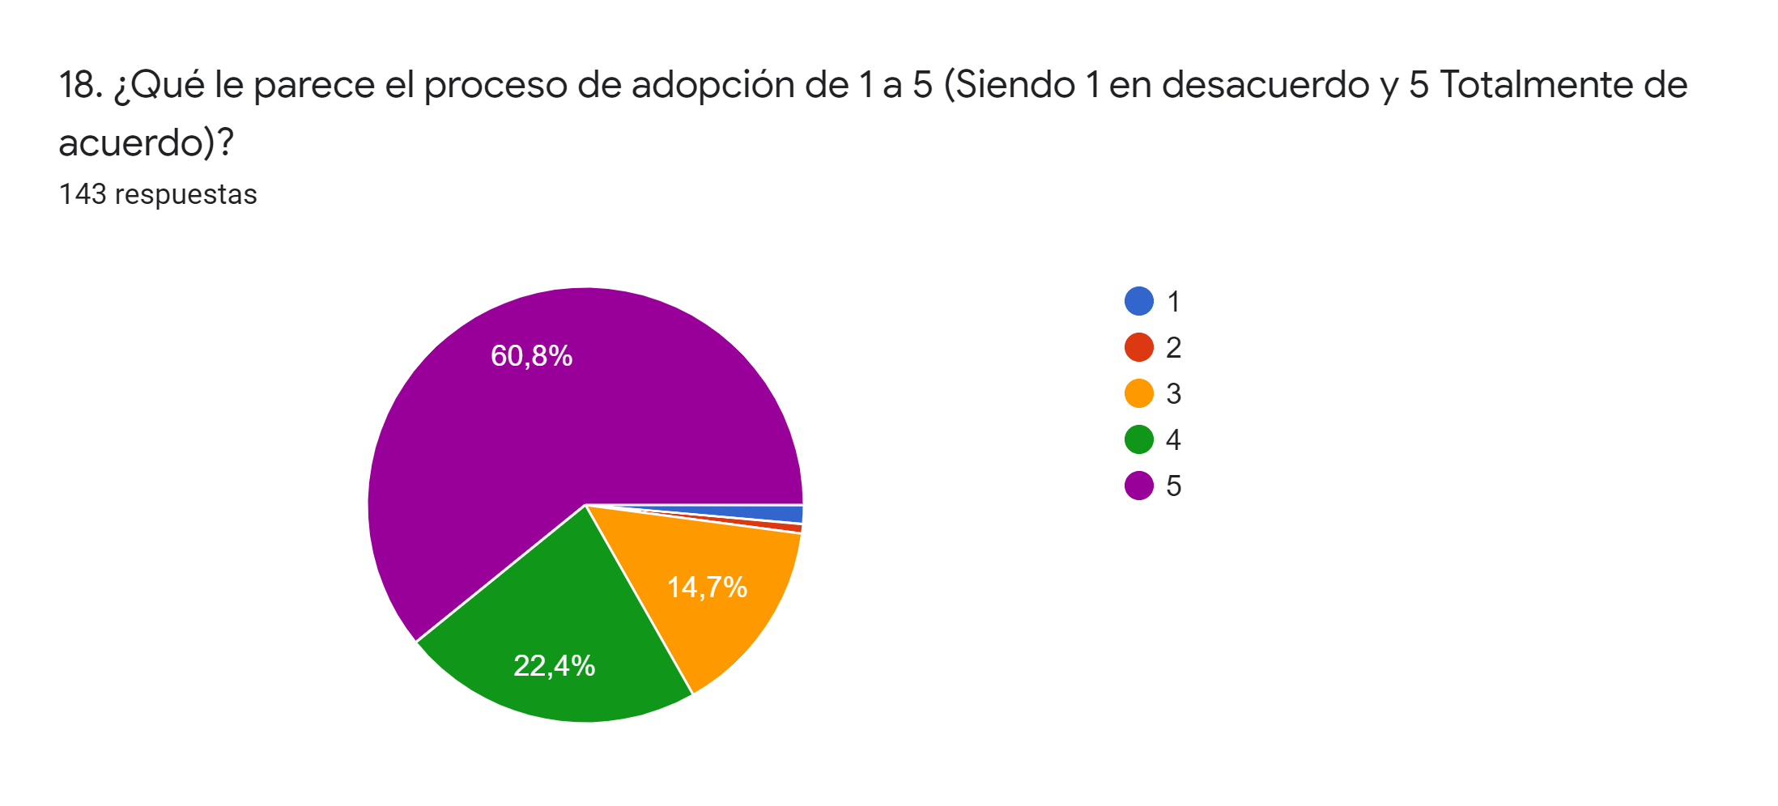

**Gráfica 16**

Encontramos que la gran mayoría de las personas encuentran satisfactorios los procesos de adopción actuales sin embargo recordamos que por la situación actual se deben cambiar estos procesos.

# 18. pregunta

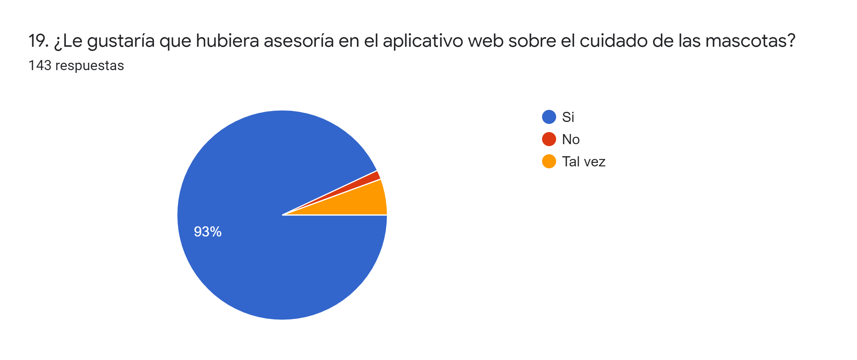

**Gráfica 17**

La gran mayoría de personas encuentran útil la asesoría sobre el cuidado de las mascotas de manera virtual.

# 19. pregunta

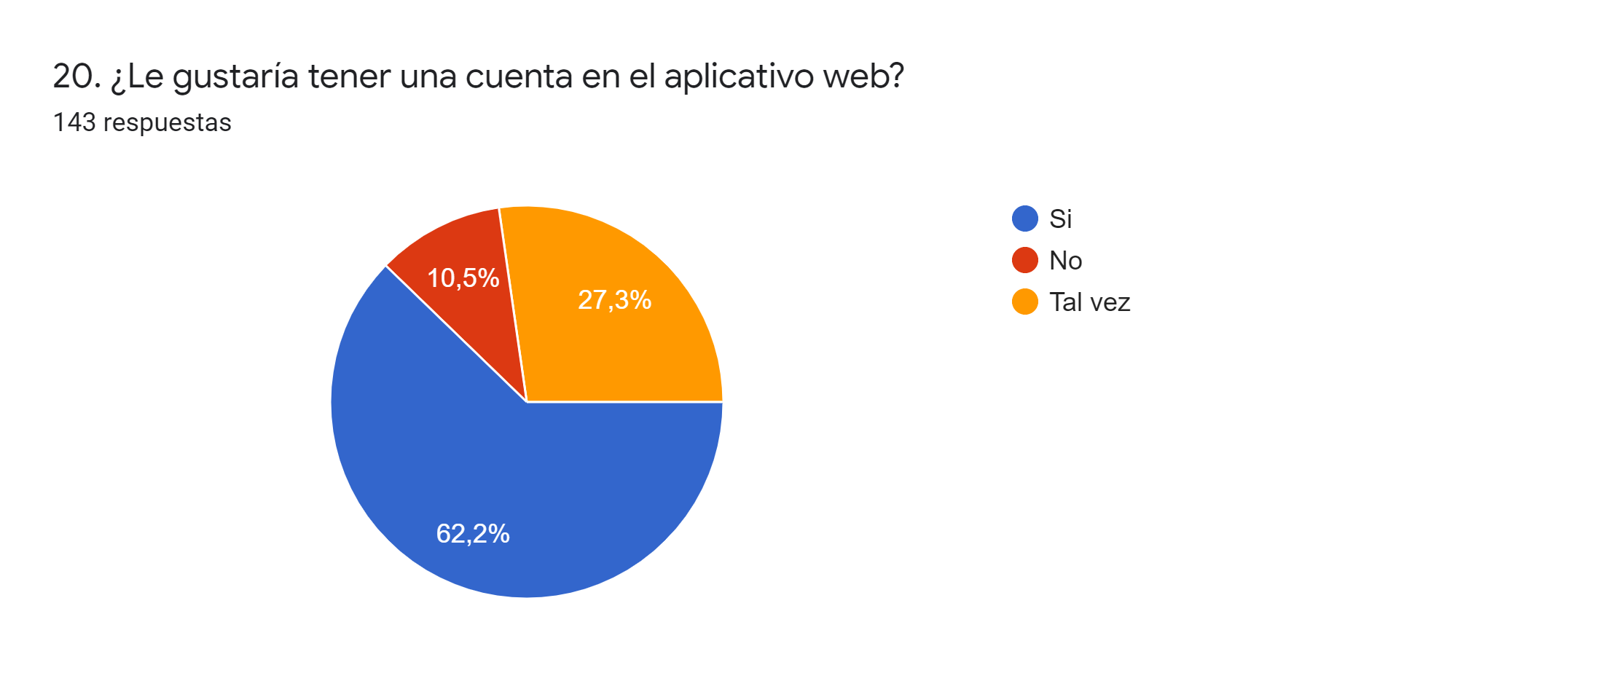

**Gráfico 18**

El 62,2% de las personas encuestadas les gustaría tener una cuenta en el aplicativo web, lo cual es bueno para el aplicativo, por otro lado, podemos encontrar un porcentaje de 27,3% de personas que no están del todo de acuerdo y un 10,5 de personas que están en total desacuerdo.

# 20. pregunta Gráfico de respuestas de formularios. Título de la pregunta: 21. ¿Le gustaría que se implementara una línea de atención al usuario? . Número de respuestas: 143 respuestas.

**Gráfico 19**

En el siguiente gráfico se evidencia que a la gran mayoría de usuarios le gustaría que tengamos en el aplicativo una línea de atención al cliente para sus dudas e inquietudes.

# 21. pregunta

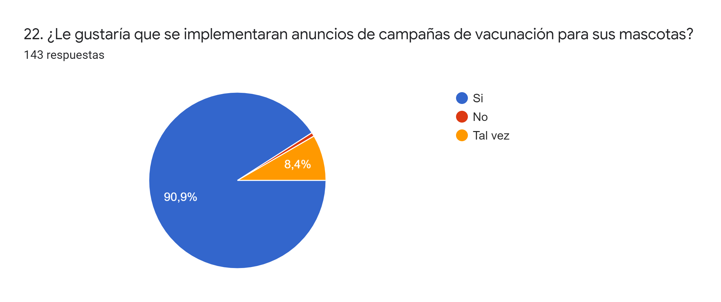

**Gráfico 20**

Como podemos ver en la gráfica a los usuarios les gusta mantenerse informado con campañas para sus mascotas, lo ideal sería crear un canal para anunciar campañas de vacunación, entre otros.

# 22. pregunta Gráfico de respuestas de formularios. Título de la pregunta: 23. ¿Usted considera que el aplicativo web ayudaría a disminuir el porcentaje de animales callejeros? . Número de respuestas: 143 respuestas.

**Gráfico 21**

Algunos usuarios no están de acuerdo que el aplicativo disminuirá el porcentaje de animales callejeros, pero la gran mayoría sí está de acuerdo, por lo tanto, implementar el aplicativo es una buena idea.

# 23. pregunta Gráfico de respuestas de formularios. Título de la pregunta: 24. ¿Le gustaría tener un agendamiento web para la adopción? . Número de respuestas: 143 respuestas.

**Gráfico 22**

En el siguiente gráfico podemos ver que el 15,4% de usuarios, no está de acuerdo con el agendamiento para adoptar mascotas, por otro lado, el 84,6% de usuarios, si está de acuerdo con el agendamiento, lo cual es una buena opción para el aplicativo.

Link de google forms

[**https://forms.gle/eiBP22sZWQX52nNx9**](https://forms.gle/eiBP22sZWQX52nNx9)

* 1. BPMN

# BPMN ACTUAL

# BPMN FUTURO

Para la creación de este BPMN utilizamos la herramienta tecnológica Visual Paradigm, es un software de diagramas UML, esto fue de gran ayuda para el proyecto ya que nos permitió plasmar un diseño preciso.

El BPMN actual, representa el proceso que tendría que hacer el cliente y la fundación sin el uso del aplicativo web

El BPMN futuro, muestra cual es la función de cada actor, que, en este caso sería el usuario, la fundación y el aplicativo web.

* 1. REQUERIMIENTOS FNF

# Propósito

* + - El presente documento tiene como propósito definir las especificaciones funcionales, no funcionales para el desarrollo de un sistema informativo web que permitirá gestionar el proceso de adopción de mascotas callejeras.
    - Esté será usado por los usuarios y fundaciones.

# Alcance

* Webanimal es un proyecto que tiene una ubicación en Bogotá, localidad de Rafael Uribe, barrio granjas de san pablo, donde se encontrara la fundación física y se espera finalizar en 2 años. Se espera minimizar la población de animales callejeros del 2020 al 2022, haciendo conocido el aplicativo web, así también facilitando el proceso de adopción desde su hogar.

# Personal involucrado

|  |  |
| --- | --- |
| Nombre | Javier Mauricio Diaz Sanabria |
| Rol | Analistas y desarrollado de sistemas |
| Categoría profesional | Tecnólogo – ADSI |
| Responsabilidades | Analista y desarrollador de sistemas de información |
| Información de contacto | [jmdiaz405@misena.edu.co](mailto:jmdiaz405@misena.edu.co) |
| Aprobación |  |

|  |  |
| --- | --- |
| Nombre | Cristian Efenth Niño Baez |
| Rol | Analistas y desarrollado de sistemas |
| Categoría profesional | Tecnólogo – ADSI |
| Responsabilidades | Analista y desarrollador de sistemas de información |
| Información de contacto | [cnino06@misena.edu.co](mailto:cnino06@misena.edu.co) |
| Aprobación |  |

|  |  |
| --- | --- |
| Nombre | Johan Sebastián Zapata Talero |
| Rol | Analistas y desarrollado de sistemas |
| Categoría profesional | Tecnólogo – ADSI |
| Responsabilidades | Analista y desarrollador de sistemas de información |
| Información de contacto | [szapata5126@misena.edu.co](mailto:szapata5126@misena.edu.co) |
| Aprobación |  |

|  |  |
| --- | --- |
| Nombre | Laura Valentina Hidalgo Melo |
| Rol | Analistas y desarrollado de sistemas |
| Categoría profesional | Tecnólogo – ADSI |
| Responsabilidades | Analista y desarrollador de sistemas de información |
| Información de contacto | [lvhidalgo11@misena.edu.co](mailto:lvhidalgo11@misena.edu.co) |
| Aprobación |  |

# Definiciones, acrónimos y abreviaturas

#### Funcional: Son los requerimientos que surgen de las necesidades puntuales del cliente, por ejemplo: emitir reporte de ventas diario, permitir el registro de los asientos contables, etc

#### No funcional: Son los requerimientos que surgen de las restricciones o condiciones en las cuales debe operar el software como seguridad, desempeño, tipo de proceso de desarrollo, tipos de huellas de auditoria.

* + - Usuario: Es una persona que utiliza un sistema informático sin la amplia experiencia necesaria que se requiere para entender al sistema.

#### Aplicativo web: En sistemas se entiende como aplicativo todo aquel en el que se pueda acceder mediante la web. Este aplicativo tiene una función determinada o propósito en concreto.

# Resumen

* Este documento consta de tres secciones. En la primera sección se realiza una breve introducción al mismo, y se proporciona una visión general de la especificación de recursos de sistemas.
* En la segunda sección del documento se realiza una descripción general del sistema, con el fin de conocer las principales funciones que este debe realizar, los datos asociado y los factores, restricciones, supuestos y dependencias que afectan al desarrollo, sin entrar en excesivos detalles.
* Por último, la tercera sección del documento es aquella en que se definen detalladamente los requisitos que deben satisfacer el sistema.
  1. Descripción general

# Perspectiva del producto

#### El sistema de información web será diseñado para facilitar el proceso de adopción de mascotas y que de esta manera sea una plataforma rápida y eficaz, para uso de los usuarios interesados en adoptar.

# Funcionalidad del producto

El sistema operativo WEBANIMAL, se encarga de realizar el trabajo operativo de adopción, donde podemos visualizar que todos los usuarios tienen una cosa en común que es el requisito de “iniciar sesión”, algunos usuarios tienen gustos similares, respecto elección de mascotas (perros y gatos). En consecuencia, la página web debe cumplir con cierta variedad a la hora de exhibir las opciones de animales para adoptar.

# Características de los usuarios

|  |  |
| --- | --- |
| Tipo de usuario | Persona común |
| Formación | Técnica |
| Habilidades | Afectivas |
| Actividades | Trabajo y cuidado del animal |

|  |  |
| --- | --- |
| Tipo de usuario | Usuario |

|  |  |
| --- | --- |
| Formación | N/A |
| Habilidades | Buen relacionamiento y transmite confianza |
| Actividades | Hacer uso de la plataforma |

|  |  |
| --- | --- |
| Tipo de usuario | Persona común |
| Formación | Técnica |
| Habilidades | Afectivas |
| Actividades | Trabajo y cuidado del animal |

# Restricciones

* Interfaz para ser usada con internet
* Uso de dominio (WEBANIMAL)
* Lenguajes y tecnologías en uso
* Los servidores deben ser capaces de atender consultas concurrentemente.
* El sistema se diseñará según un modelo cliente/servidor

# Suposiciones y dependencias

* Se responsabiliza de que el aplicativo es confiable.

# Evolución previsible del sistema

Se analizará si hay algún error en el sistema de información, para así realizar otras mejoras al sistema

# Requisitos específicos

|  |  |  |  |
| --- | --- | --- | --- |
| Número de requisito | RF01 | | |
| Nombre de requisito | Iniciar sesión | | |
| Tipo | * Requisito | * Restricción |  |
| Fuente del requisito | Los usuarios deberán identificarse para acceder a cualquier parte del sistema. | | |
| Prioridad del requisito | * Alta/Esencial | * Media/Deseado | * Baja/ Opcional |

|  |  |  |  |
| --- | --- | --- | --- |
| Número de requisito | RF02 | | |
| Nombre de requisito | Registrar usuarios | | |
| Tipo | * Requisito | * Restricción |  |
| Fuente del requisito | Tratamiento de datos | | |
| Prioridad del requisito | * Alta/Esencial | * Media/Deseado | * Baja/ Opcional |

|  |  |  |  |
| --- | --- | --- | --- |
| Número de requisito | RF03 | | |
| Nombre de requisito | Consultar información | | |
| Tipo | * Requisito | * Restricción |  |
| Fuente del requisito | El sistema ofrecerá a los usuarios información general acerca de las macotas | | |
| Prioridad del requisito | * Alta/Esencial | * Media/Deseado | * Baja/ Opcional |

|  |  |
| --- | --- |
| Número de requisito | RF04 |

|  |  |  |  |
| --- | --- | --- | --- |
| Nombre de requisito | Elección de mascotas | | |
| Tipo | * Requisito | * Restricción |  |
| Fuente del requisito | El aplicativo ofrecerá opciones de animales en adopción para que el usuario escoja a su gusto. | | |
| Prioridad del requisito | * Alta/Esencial | * Media/Deseado | * Baja/ Opcional |

|  |  |  |  |
| --- | --- | --- | --- |
| Número de requisito | RF05 | | |
| Nombre de requisito | Proceso de adopción | | |
| Tipo | * Requisito | * Restricción |  |
| Fuente del requisito | Garantizar que los animales queden bajo una buena supervisión | | |
| Prioridad del requisito | * Alta/Esencial | * Media/Deseado | * Baja/ Opcional |

|  |  |  |  |
| --- | --- | --- | --- |
| Número de requisito | RF06 | | |
| Nombre de requisito | Método de pago | | |
| Tipo | * Requisito | * Restricción |  |
| Fuente del requisito | Se hará un pago por el envío de la mascota (Tarjeta de crédito o efectivo) | | |
| Prioridad del requisito | * Alta/Esencial | * Media/Deseado | * Baja/ Opcional |

|  |  |  |  |
| --- | --- | --- | --- |
| Número de requisito | RF07 | | |
| Nombre de requisito | Envío de la mascota | | |
| Tipo | * Requisito | * Restricción |  |
| Fuente del requisito | Se hará entrega de la mascota de forma domiciliaria | | |
| Prioridad del requisito | * Alta/Esencial | * Media/Deseado | * Baja/ Opcional |

|  |  |  |  |
| --- | --- | --- | --- |
| Número de requisito | RF08 | | |
| Nombre de requisito | Reclamo | | |
| Tipo | * Requisito | * Restricción | |
| Fuente del requisito | Se brindará un espacio de quejas, peticiones y reclamos | | |
| Prioridad del requisito | * Alta/Esencial | * Media/Deseado | * Baja/ Opcional |

|  |  |  |  |
| --- | --- | --- | --- |
| Número de requisito | RF09 | | |
| Nombre de requisito | Puntuación en la entrega | | |
| Tipo | * Requisito | * Restricción | |
| Fuente del requisito | Se realizara una encuesta de satisfacción al cliente. | | |
| Prioridad del requisito | * Alta/Esencial | * Media/Deseado | * Baja/ Opcional |

|  |  |  |  |
| --- | --- | --- | --- |
| Número de requisito | RF10 | | |
| Nombre de requisito | Registro de adopciones | | |
| Tipo | * Requisito | * Restricción |  |
| Fuente del requisito | Se llevará un control de las adopciones | | |
| Prioridad del requisito | * Alta/Esencial | * Media/Deseado | * Baja/ Opcional |

|  |  |  |
| --- | --- | --- |
| Número de requisito | RF11 | |
| Nombre de requisito | Subir formulario | |
| Tipo | * Requisito | * Restricción |
| Fuente del requisito | Se le pasará un formulario al usuario para que empiece el proceso de adopción. | |

|  |  |  |  |
| --- | --- | --- | --- |
| Prioridad del requisito | * Alta/Esencial | * Media/Deseado | * Baja/ Opcional |

|  |  |  |  |
| --- | --- | --- | --- |
| Número de requisito | RF12 | | |
| Nombre de requisito | Programación de visitas | | |
| Tipo | * Requisito | * Restricción |  |
| Fuente del requisito | Se programarán visitas al hogar de los usuarios para buscar la calidad de la vida de la mascota | | |
| Prioridad del requisito | * Alta/Esencial | * Media/Deseado | * Baja/ Opcional |

|  |  |  |  |
| --- | --- | --- | --- |
| Número de requisito | RF13 | | |
| Nombre de requisito | Confirmar envío | | |
| Tipo | * Requisito | * Restricción |  |
| Fuente del requisito | Se confirmara al usuario que su solicitud fue aceptada | | |
| Prioridad del requisito | * Alta/Esencial | * Media/Deseado | * Baja/ Opcional |

|  |  |  |  |
| --- | --- | --- | --- |
| Número de requisito | RF14 | | |
| Nombre de requisito | Cancelar proceso de adopción | | |
| Tipo | * Requisito | * Restricción |  |
| Fuente del requisito | En caso de no cumplir con lo requisitos se anulará el proceso | | |
| Prioridad del requisito | * Alta/Esencial | * Media/Deseado | * Baja/ Opcional |

|  |  |  |  |
| --- | --- | --- | --- |
| Número de requisito | RF15 | | |
| Nombre de requisito | Modificar datos de los usuarios y administrador | | |
| Tipo | * Requisito | * Restricción |  |
| Fuente del requisito | Actualización de datos cuando sea necesario | | |
| Prioridad del requisito | * Alta/Esencial | * Media/Deseado | * Baja/ Opcional |

|  |  |  |  |
| --- | --- | --- | --- |
| Número de requisito | RF16 | | |
| Nombre de requisito | Opción donación | | |
| Tipo | * Requisito | * Restricción | |
| Fuente del requisito | Se implementará una opción de donación para la persona que lo desee | | |
| Prioridad del requisito | * Alta/Esencial | * Media/Deseado | * Baja/ Opcional |

|  |  |  |  |
| --- | --- | --- | --- |
| Número de requisito | RF17 | | |
| Nombre de requisito | Línea de atención al cliente | | |
| Tipo | * Requisito | * Restricción |  |
| Fuente del requisito | Se implementará una opción de línea de atención al cliente para facilitar el proceso. | | |
| Prioridad del requisito | * Alta/Esencial | * Media/Deseado | * Baja/ Opcional |

|  |  |  |  |
| --- | --- | --- | --- |
| Número de requisito | RF18 | | |
| Nombre de requisito | Recuperación de cuenta | | |
| Tipo | * Requisito | * Restricción |  |
| Fuente del requisito | En caso de que el usuario no recuerde su usuario o contraseña | | |
| Prioridad del requisito | * Alta/Esencial | * Media/Deseado | * Baja/ Opcional |

|  |  |
| --- | --- |
| Número de requisito | RF19 |

|  |  |  |  |
| --- | --- | --- | --- |
| Nombre de requisito | Editar o eliminar información de las mascotas | | |
| Tipo | * Requisito | * Restricción |  |
| Fuente del requisito | En caso de que haya algún cambio en la información de la mascota, este la opción de modificar la información en la plataforma. | | |
| Prioridad del requisito | * Alta/Esencial | * Media/Deseado | * Baja/ Opcional |

|  |  |  |  |
| --- | --- | --- | --- |
| Número de requisito | RF20 | | |
| Nombre de requisito | Tener una cuenta para el administrador | | |
| Tipo | * Requisito | * Restricción |  |
| Fuente del requisito | El aplicativo permitirá crear una cuenta para el administrador en caso de que necesite los servicios del aplicativo | | |
| Prioridad del requisito | * Alta/Esencial | * Media/Deseado | * Baja/ Opcional |

* 1. Requisitos comunes de los interfaces

# Interfaces de usuario

La interfaz con el usuario consistirá en un conjunto de ventanas con botones, listas para mostrar las mascotas en adopción, será visualizada desde un navegador de internet.

# Interfaces de hardware

Será necesario disponer de equipos de cómputos en perfecto estado con las siguientes características:

* Adaptadores de red.
* Procesador de 1.65 GHz o superior.
* Memoria mínima de 512 Mb.
* Mouse.
* Teclado.

# Interfaces de software

* Sistema Operativo: Windows, Mac, Android y Linux
* Explorador: Chrome, Firefox, Microsoft Edge

# Interfaces de comunicación

#### Los servidores y clientes se comunicarán entre sí, mediante un servicio de línea y un chat de atención al usuario.

* 1. Requisitos funcionales

# Requisito funcional 1

|  |  |
| --- | --- |
| **Identificación del requerimiento:** | RF01. |
| **Nombre del requerimiento:** | Iniciar sesión |
| **Características:** | Podrá registrarse cualquier tipo de persona que ingrese al sistema y requiera el servicio. |
| **Descripción del requerimiento:** | Los usuarios deberán identificarse para acceder a cualquier parte del sistema. |
| **Requerimientos NO funcionales:** | * RNF01 * RNF02 * RNF03 * RNF04 * RNF05 * RNF06 |

# Requisito funcional 2

|  |  |
| --- | --- |
| **Identificación del requerimiento:** | RF02. |
| **Nombre del requerimiento:** | Registra usuarios |
| **Características:** | Tratamiento de datos |
| **Descripción del requerimiento:** | Se guardarán los datos de los usuarios una vez se hayan registrado. |
| **Requerimientos NO funcionales:** | * RNF01 * RNF02 * RNF03 * RNF04 * RNF05 * RNF06 |

# Requisito funcional 3

|  |  |
| --- | --- |
| **Identificación del requerimiento:** | RF03. |
| **Nombre del requerimiento:** | Consultar información |
| **Características:** | El sistema ofrecerá a los usuarios información general acerca de las macotas |
| **Descripción del requerimiento:** | El usuario podrá ver información general de los perros, para que así a la hora de adoptar tomen en cuenta el historial que se les brinda del animal. |
| **Requerimientos NO funcionales:** | * RNF01 * RNF02 * RNF03 * RNF04 * RNF05 * RNF06 |

# Requisito funcional 4

|  |  |
| --- | --- |
| **Identificación del requerimiento:** | RF04. |
| **Nombre del requerimiento:** | Elección de mascotas |
| **Características:** | El aplicativo ofrecerá opciones de animales en adopción para que el usuario escoja a su gusto |
| **Descripción del requerimiento:** | En el aplicativo se brindará variedad de mascotas en el rango de perros y gatos, para que así los usuarios tengan más opciones. |
| **Requerimientos NO funcionales:** | * RNF01 * RNF02 * RNF03 * RNF04 * RNF05 |

|  |  |
| --- | --- |
|  | * RNF06 |

# Requisito funcional 5

|  |  |
| --- | --- |
| **Identificación del requerimiento:** | RF05. |
| **Nombre del requerimiento:** | Proceso de adopción |
| **Características:** | Garantizar que los animales queden bajo una buena supervisión |
| **Descripción del requerimiento:** | Se tiene que llevar a cabo ciertos requisitos para aceptar la solicitud del usuario para adoptar cualquier mascota |
| **Requerimientos NO funcionales:** | * RNF01 * RNF02 * RNF03 * RNF04 * RNF05 * RNF06 |

# Requisito funcional 6

|  |  |
| --- | --- |
| **Identificación del requerimiento:** | RF06. |
| **Nombre del requerimiento:** | Método de pago |
| **Características:** | Se hará un pago por el envío de la mascota |
| **Descripción del requerimiento:** | Los envíos de la mascota que sean a domicilio, tendrán dos métodos de pago (Tarjeta o efectivo) |
| **Requerimientos NO funcionales:** | * RNF01 * RNF02 * RNF03 * RNF04 |

|  |  |
| --- | --- |
|  | * RNF05 * RNF06 |

# Requisito funcional 7

|  |  |
| --- | --- |
| **Identificación del requerimiento:** | RF07. |
| **Nombre del requerimiento:** | Envío de la mascota |
| **Características:** | Se hará entrega de la mascota de forma domiciliaria |
| **Descripción del requerimiento:** | Para los usuarios que lo deseen se hará entrega de la mascota de forma domiciliaria |
| **Requerimientos NO funcionales:** | * RNF01 * RNF02 * RNF03 * RNF04 * RNF05 * RNF06 |

# Requisito funcional 8

|  |  |
| --- | --- |
| **Identificación del requerimiento:** | RF08. |
| **Nombre del requerimiento:** | Reclamo |
| **Características:** | Se brindará un espacio de quejas, peticiones y reclamos |
| **Descripción del requerimiento:** | Ya que es importante la opinión del usuario se implementara, una opción para peticiones, quejas, reclamos y felicitaciones. |
| **Requerimientos NO funcionales:** | * RNF01 * RNF02 * RNF03 * RNF04 |

|  |  |
| --- | --- |
|  | * RNF05 * RNF06 |

# Requisito funcional 9

|  |  |
| --- | --- |
| **Identificación del requerimiento:** | RF09. |
| **Nombre del requerimiento:** | Puntuación de la entrega |
| **Características:** | Se realizará una encuesta de satisfacción al cliente. |
| **Descripción del requerimiento:** | Al final de cada proceso de adopción o servicio en línea se le realizara una encuesta al usuario opcional, para calificar la calidad de atención. |
| **Requerimientos NO funcionales:** | * RNF01 * RNF02 * RNF03 * RNF04 * RNF05 * RNF06 |

# Requisito funcional 10

|  |  |
| --- | --- |
| **Identificación del requerimiento:** | RF10. |
| **Nombre del requerimiento:** | Registro de adopciones |
| **Características:** | Se llevará un control de las adopciones |
| **Descripción del requerimiento:** | Periódicamente se pasara un reporte de las adopciones que se han hecho |
| **Requerimientos NO funcionales:** | * RNF01 * RNF02 * RNF03 * RNF04 |

|  |  |
| --- | --- |
|  | * RNF05 * RNF06 |

# Requisito funcional 11

|  |  |
| --- | --- |
| **Identificación del requerimiento:** | RF11. |
| **Nombre del requerimiento:** | Subir formulario |
| **Características:** | Se le pasará un formulario al usuario para que empiece el proceso de adopción. |
| **Descripción del requerimiento:** | Uno de los requisitos para adoptar es llenar un formulario con los datos del usuario. |
| **Requerimientos NO funcionales:** | * RNF01 * RNF02 * RNF03 * RNF04 * RNF05 * RNF06 |

# Requisito funcional 12

|  |  |
| --- | --- |
| **Identificación del requerimiento:** | RF12. |
| **Nombre del requerimiento:** | Programación de visitas |
| **Características:** | Se programarán visitas al hogar de los usuarios para buscar la calidad de la vida de la mascota |
| **Descripción del requerimiento:** | Las visitas en el hogar es un requisito para el proceso de adopción, debe contar con el espacio adecuado para la mascota. |
| **Requerimientos NO funcionales:** | * RNF01 * RNF02 * RNF03 * RNF04 |

|  |  |
| --- | --- |
|  | * RNF05 * RNF06 |

# Requisito funcional 13

|  |  |
| --- | --- |
| **Identificación del requerimiento:** | RF13. |
| **Nombre del requerimiento:** | Confirmar envío |
| **Características:** | Se confirmará al usuario que su solicitud fue aceptada |
| **Descripción del requerimiento:** | Después de que el usuario haya pasado todos los requisitos, se le constata al usuario que se autorizó la entrega de la mascota. |
| **Requerimientos NO funcionales:** | * RNF01 * RNF02 * RNF03 * RNF04 * RNF05 * RNF06 |

# Requisito funcional 14

|  |  |
| --- | --- |
| **Identificación del requerimiento:** | RF14. |
| **Nombre del requerimiento:** | Cancelar proceso de adopción |
| **Características:** | En caso de no cumplir con los requisitos se anulará el proceso |
| **Descripción del requerimiento:** | Se cancelará el proceso de adopción en caso de que el usuario no cumpla con uno o los requisitos, se le anunciara al usuario que ya no sigue en proceso de adopción. |
| **Requerimientos NO funcionales:** | * RNF01 * RNF02 * RNF03 * RNF04 |

|  |  |
| --- | --- |
|  | * RNF05 * RNF06 |

# Requisito funcional 15

|  |  |
| --- | --- |
| **Identificación del requerimiento:** | RF15. |
| **Nombre del requerimiento:** | Modificar datos de los usuarios y administrador |
| **Características:** | Actualización de datos cuando sea necesario |
| **Descripción del requerimiento:** | Cuando el usuario y el administrador necesite cambiar algún dato lo podrá hacer, cada que lo desee. |
| **Requerimientos NO funcionales:** | * RNF01 * RNF02 * RNF03 * RNF04 * RNF05 * RNF06 |

# Requisito funcional 16

|  |  |
| --- | --- |
| **Identificación del requerimiento:** | RF16. |
| **Nombre del requerimiento:** | Opción donación |
| **Características:** | Se implementará una opción de donación para la persona que lo desee |
| **Descripción del requerimiento:** | Para ayudas a la fundación se implementará una opción de donación, para quien lo desee. |
| **Requerimientos NO funcionales:** | * RNF01 * RNF02 * RNF03 * RNF04 |

|  |  |
| --- | --- |
|  | * RNF05 * RNF06 |

# Requisito funcional 17

|  |  |
| --- | --- |
| **Identificación del requerimiento:** | RF17. |
| **Nombre del requerimiento:** | Línea de atención |
| **Características:** | Se implementará una opción de línea de atención al cliente para facilitar el proceso. |
| **Descripción del requerimiento:** | Para ayudas a la fundación se implementará una opción de donación, para quien lo desee. |
| **Requerimientos NO funcionales:** | * RNF01 * RNF02 * RNF03 * RNF04 * RNF05 * RNF06 |

# 

# Requisito funcional 18

|  |  |
| --- | --- |
| **Identificación del requerimiento:** | RF18. |
| **Nombre del requerimiento:** | Recuperar cuenta |
| **Características:** | En caso de que el usuario no recuerde su usuario o contraseña |
| **Descripción del requerimiento:** | Enviando un código a un dispositivo móvil o un correo, para que así pueda recuperar su usuario o contraseña. |
| **Requerimientos NO funcionales:** | * RNF01 * RNF02 * RNF03 |

|  |  |
| --- | --- |
|  | * RNF04 * RNF05 * RNF06 |

# Requisito funcional 19

|  |  |
| --- | --- |
| **Identificación del requerimiento:** | RF19. |
| **Nombre del requerimiento:** | Editar o eliminar información de las mascotas. |
| **Características:** | Actualización de datos de mascotas |
| **Descripción del requerimiento:** | En caso de que haya algún cambio en la información de la mascota, este la opción de modificar la información en la plataforma. |
| **Requerimientos NO funcionales:** | * RNF01 * RNF02 * RNF03 * RNF04 * RNF05 * RNF06 |

# 

# Requisito funcional 20

|  |  |
| --- | --- |
| **Identificación del requerimiento:** | RF20. |
| **Nombre del requerimiento:** | Tener una cuenta para el administrador |
| **Características:** | El aplicativo permitirá crear una cuenta para el administrador en caso de que necesite los servicios del aplicativo |
| **Descripción del requerimiento:** | Los administradores, también podrán hacer uso del aplicativo. |
| **Requerimientos NO funcionales:** | * RNF01 * RNF02 * RNF03 * RNF04 |

|  |  |
| --- | --- |
|  | * RNF05 * RNF06 |

* 1. Requisitos no funcionales

|  |  |
| --- | --- |
| **Identificación del requerimiento:** | RNF01. |
| **Nombre del requerimiento:** | Seguridad de información |
| **Características:** | El sistema garantiza a los usuarios un desempeño en cuanto a los datos almacenados en el sistema ofreciéndole una confiabilidad a esta misma. |
| **Descripción del requerimiento:** | El sistema permitirá garantizar la seguridad y la confiabilidad en los datos de los diferentes usuarios |
| **Prioridad del requerimiento:** | Alta. |

|  |  |
| --- | --- |
| **Identificación del requerimiento:** | RNF02. |
| **Nombre del requerimiento:** | Mantenimiento |
| **Características:** | El sistema mostrara las opciones de mascotas para adoptar, y les permitirá ver las actualizaciones que se hagan en el aplicativo. |
| **Descripción del requerimiento:** | El sistema se actualizará periódicamente, así para que los usuarios sepan cuales son los animales que están adopción y cuales ya no. |
| **Prioridad del requerimiento:** | Alta. |

|  |  |
| --- | --- |
| **Identificación del requerimiento:** | RNF03. |
| **Nombre del requerimiento:** | Confiabilidad del sistema |

|  |  |
| --- | --- |
| **Características:** | El sistema garantiza ser confiable respecto a la información que se brinda a los usuarios |
| **Descripción del requerimiento:** | El aplicativo al programar visitas al hogar, al brindar información y hacer uso de los datos de los usuarios, se garantiza la confidencialidad y confiabilidad. |
| **Prioridad del requerimiento:** | Alta. |

|  |  |
| --- | --- |
| **Identificación del requerimiento:** | RNF04. |
| **Nombre del requerimiento:** | Interfaz del sistema |
| **Características:** | El sistema presentara una interfaz de usuario sencilla para que sea de fácil manejo para los usuarios del sistema. |
| **Descripción del requerimiento:** | El sistema debe tener una interfaz de uso rápido y sencilla |
| **Prioridad del requerimiento:** | Alta. |

|  |  |
| --- | --- |
| **Identificación del requerimiento:** | RNF05. |
| **Nombre del requerimiento:** | Generar informe |
| **Características:** | El sistema garantizara al administrador el informe mensual del sitio web |
| **Descripción del requerimiento:** | Se llevará un control y registro de las adopciones. |
| **Prioridad del requerimiento:** | Alta. |

|  |  |
| --- | --- |
| **Identificación del requerimiento:** | RNF06. |
| **Nombre del requerimiento:** | Manual de usuario |

|  |  |
| --- | --- |
| **Características:** | Se presentará un manual de ayuda. |
| **Descripción del requerimiento:** | El manual tendrá una breve explicación del proceso de adopción, y de los servicios que presta el aplicativo. |
| **Prioridad del requerimiento:** | Alta. |

# Requisitos de rendimiento

#### Se debe garantizar que el diseño de la página pueda soportar una capacidad amplia de usuarios sin alterar el correcto desempeño.

#### Debe permitir que el libre desempeño de los usuarios no afecte la interfaz de la página.

#### El 95% de los procesos debe ser realizados en menos de 1 minuto

# Seguridad

* Garantizar la confiabilidad de los usuarios en el tratamiento de datos personales. Esta información podrá ser consultada y actualizada de manera rápida sin que afecte los tiempos de respuesta.
* Controles que permitan el acceso a la información de la página a través de internet.
* Garantizar que la proporción de los datos sea seguro dentro de la página web.

# Fiabilidad

* Garantizar la correcta funcionalidad del sitio web.
* Garantizar la accesibilidad al sitio todo el tiempo.

# Disponibilidad

* La disponibilidad del sistema debe ser continua con un horario para el usuario que siempre este activo las 24 horas garantizando siempre que este servicio no afecte el correcto funcionamiento del sitio.

# Mantenibilidad

* El sistema debe tener una fácil actualización de datos para el usuario de esta manera se podrá realizar un mantenimiento de la información por parte del usuario.
* La interfaz debe tener un buen sistema de ayuda al usuario.
* El software debe tener un mantenimiento por parte del diseñador en tiempos de prueba.

# Portabilidad

El sitio web tienen accesos directos atreves de los hiper vínculos en cada botón del sitio.

# Otros requisitos

Requisitos

# DIAGRAMA DE CLASES

[Diagrama de clases](../../../INDIVIDUAL/TRIMESTRE%201/TÉCNICA/5-Evidencias%20aprendizaje/3-%20Entregas%20proyecto%20formativo/01-Analisis/06-Casos%20de%20uso/Use%20Case%20Diagram1.jpg)

Tiene como fin representar y describir las diferentes acciones, procesos, sistemas y los actores que van a hacer parte del aplicativo, como lo son el usuario y el administrador, se puede encontrar la relación entre estos actores y los diferentes casos de uso.

* 1. CASOS DE USO EXTENDIDO

Los diagramas de caso de uso modelan la funcionalidad del sistema usando actores y casos de uso. Los casos de uso son servicios o funciones provistas por el sistema para sus usuarios. Un caso de uso es una descripción de las acciones de un sistema desde el punto de vista del usuario. Es una herramienta valiosa dado que es una técnica de aciertos y errores para obtener los requerimientos del sistema, justamente desde el punto de vista del usuario.

|  |  |  |
| --- | --- | --- |
| **# Ref.** | | CU0001 |
| **Caso de Uso** | | Registro Usuario |
| **Autor** | | Javier Mauricio Diaz Sanabria, Cristian Efenth Niño Baez, Johan Sebastián Zapata Talero y Laura Valentina Hidalgo Melo |
| **Fecha** | | 11/10/2020 |
| **Versión** | | Versión 1. |
| **Actor/es** | | Usuario |
| **Tipo** | | Primario |
| **Descripción** | | Para poder entrar al aplicativo, se debe registrar y crear su cuenta. |
| **Referencias Cruzadas** | **C.U.** | CU002 |
| **R.F.** | RF01, RF02, RNF02. |
| **Precondición** | | El usuario debe ingresar al aplicativo web, mediante el puede registrarse para tener una cuenta. |
| **Secuencia Normal** | | |

|  |  |
| --- | --- |
| **ESCENARIO Registro usuario:**   1. El usuario ingresa al sitio web 2. Si el usuario desea registrarse dará click en “Registrarse” 3. Al ingresar se encontrará con que debe llenar unos   requisitos con sus datos personales y su correo electrónico con su contraseña incluida.   1. Al momento de registrarse el usuario debe elegir un rol e iniciar sesión. | |
| **Postcondición** | El usuario deberá elegir el rol que realizará en el sistema. |
| **Excepciones:**   1. Si no cumple con los requisitos necesarios se le negara el registro. 2. Si no verifica correctamente la contraseña. 3. Si no acepta los términos y condiciones. | |
| **Frecuencia esperada** | Frecuencia 35 veces por día |
| **Prioridad** | Alta |
| **Comentarios** | Sin comentario. |

|  |  |
| --- | --- |
| **# Ref.** | CU0002 |
| **Caso de Uso** | Iniciar Sesión |
| **Autor** | Javier Mauricio Diaz Sanabria, Cristian Efenth Niño Baez, Johan Sebastián Zapata Talero y Laura Valentina Hidalgo Melo |
| **Fecha** | 11/10/2020 |
| **Versión** | Versión 1. |
| **Actor/es** | Usuario, Administrador. |
| **Tipo** | Primario |

|  |  |  |
| --- | --- | --- |
| **Descripción** | | Se debe Iniciar sesión para poder usar todos los servicios que ofrece el aplicativo web. |
| **Referencias Cruzadas** | **C.U.** | CU0001 |
| **R.F.** | RF01, RF02, RF03. |
| **Precondición** | | Para iniciar sesión debe estar registrado en el sistema. |
| **Secuencia Normal** | | |

|  |  |
| --- | --- |
| **ESCENARIO Inicio de sesión:**   1. El usuario ingresa al aplicativo web. 2. Hacer todos los pasos para registrarse. 3. Iniciar sesión para hacer uso del aplicativo. | |
| **Postcondición** | Después del haber iniciado sesión tendrá todo el acceso al aplicativo web y visualizar las mascotas. |
| **Excepciones:**   1. Escribir mal el nombre de usuario. 2. Escribir mal la contraseña. | |
| **Frecuencia esperada** | Frecuencia 35 veces por día |
| **Prioridad** | Alta |
| **Comentarios** | Sin comentario. |

|  |  |  |
| --- | --- | --- |
| **# Ref.** | | CU0003 |
| **Caso de Uso** | | Gestionar Usuario |
| **Autor** | | Javier Mauricio Diaz Sanabria, Cristian Efenth Niño Baez, Johan Sebastián Zapata Talero y Laura Valentina Hidalgo Melo |
| **Fecha** | | 11/10/2020 |
| **Versión** | | Versión 1. |
| **Actor/es** | | Administrador. |
| **Tipo** | | Primario |
| **Descripción** | | El administrador del aplicativo web gestionara los usuarios para un correcto funcionamiento del sistema. |
| **Referencias Cruzadas** | **C.U.** |  |
| **R.F.** | RNF01, RNF02. |
| **Precondición** | | El administrador del aplicativo web deberá iniciar sesión para proceder a gestionar usuarios y hacerle mantenimiento al sistema. |
| **Secuencia Normal** | | |

|  |  |
| --- | --- |
| **ESCENARIO Gestionar usuarios:**   1. El administrador deberá iniciar sesión. 2. Se encontrará con la interfaz proporcionada para los administradores. 3. Podrá gestionar y hacer mantenimiento de los usuarios. | |
| **Postcondición** | El sistema debe mostrar la interfaz para que el administrador después de iniciar sesión pueda hacer su trabajo gestionando usuarios. |
| **Excepciones:**   1. No poder iniciar sesión 2. Poco flujo de usuarios 3. Sistema caído | |
| **Frecuencia esperada** | Frecuencia 1 vez por día |
| **Prioridad** | Alta |
| **Comentarios** | Sin comentario. |

|  |  |
| --- | --- |
| **# Ref.** | CU0004 |
| **Caso de Uso** | Gestionar Usuarios |
| **Autor** | Javier Mauricio Diaz Sanabria, Cristian Efenth Niño Baez, Johan Sebastián Zapata Talero y Laura Valentina Hidalgo Melo |
| **Fecha** | 11/10/2020 |
| **Versión** | Versión 1. |
| **Actor/es** | Administrador. |
| **Tipo** | Secundario |

|  |  |  |
| --- | --- | --- |
| **Descripción** | | El administrador restringe usuarios según las causas, ya sean faltas o mal uso del sistema. |
| **Referencias Cruzadas** | **C.U.** | CU0003 |
| **R.F.** | RF03, RNF01, RNF02. |
| **Precondición** | | El administrador debe haber identificado una falta grave del usuario para proceder a eliminarlo de la plataforma. |
| **Secuencia Baja** | | |

|  |  |
| --- | --- |
| **ESCENARIO Restringir usuario:**   1. Muestra interfaz especial para mirar la información de los usuarios. 2. Según la situación del usuario será resaltado que usuario están cometiendo faltas o haciendo mal uso del aplicativo web. 3. Se mostrará opción para realizar el proceso de eliminar usuario. | |
| **Postcondición** | El administrador debe proceder a eliminar del sistema a los usuarios que no cumplan con las normas del aplicativo web. |
| **Excepciones:**   1. Que el usuario no haya cometido ninguna falta. 2. Que el usuario haga buen uso del servicio de la plataforma. | |
| **Frecuencia esperada** | Frecuencia 2 veces por día |
| **Prioridad** | Alta |
| **Comentarios** | Sin comentario. |

|  |  |  |
| --- | --- | --- |
| **# Ref.** | | CU0005 |
| **Caso de Uso** | | Visualizar información de usuario |
| **Autor** | | Javier Mauricio Diaz Sanabria, Cristian Efenth Niño Baez, Johan Sebastián Zapata Talero y Laura Valentina Hidalgo Melo |
| **Fecha** | | 11/10/2020 |
| **Versión** | | Versión 1. |
| **Actor/es** | | Administrador |
| **Tipo** | | Primario |
| **Descripción** | | El administrador del aplicativo web, visualiza la información de los usuarios, para verificar que todo esta correcto. |
| **Referencias Cruzadas** | **C.U.** | CU0003 |
| **R.F.** | RF03, RNF02. |
| **Precondición** | | El administrador deberá iniciar sesión para poder visualizar la información de usuarios, para que esta se encuentre sin ningún error. |
| **Secuencia Normal** | | |

|  |  |
| --- | --- |
| **ESCENARIO Visualizar información del usuario:**   1. Al iniciar sesión de mostrará la interfaz del administrador. 2. Habrá una opción de visualización la información de los usuarios. | |
| **Postcondición** | El sistema mostrara la interfaz del administrador, para que este pueda visualizar la información de los usuarios y comprobar que todo este correcto. |
| **Excepciones:**  1. No iniciar sesión. | |
| **Frecuencia esperada** | Frecuencia 1 vez por día |
| **Prioridad** | Alta |
| **Comentarios** | Sin comentario. |

|  |  |
| --- | --- |
| **# Ref.** | CU0006 |
| **Caso de Uso** | Gestionar información de mascotas |
| **Autor** | Javier Mauricio Diaz Sanabria, Cristian Efenth Niño Baez, Johan Sebastián Zapata Talero y Laura Valentina Hidalgo Melo |
| **Fecha** | 11/10/2020 |
| **Versión** | Versión 1. |
| **Actor/es** | Administrador |
| **Tipo** | Primario |
| **Descripción** | Se actualizará la información de las mascotas, cuando ya hayan sido adoptadas o lleguen mascotas nuevas. |

|  |  |  |
| --- | --- | --- |
| **Referencias Cruzadas** | **C.U.** | CU007. |
| **R.F.** | RF19, RNF02. |
| **Precondición** | | Para la actualización de datos de mascotas el administrador deberá iniciar sesión. |
| **Secuencia Normal** | | |

|  |  |
| --- | --- |
| **ESCENARIO Actualizar información de mascotas:**   1. Se iniciará sesión y se mostrará la interfaz del administrador. 2. El administrador podrá actualizar la información de las mascotas. | |
| **Postcondición** | El sistema permitirá al administrador actualizar la información de las macotas. |
| **Excepciones:**   1. El administrador no hizo inicio de sesión. 2. El administrador no actualiza la información de las mascotas. | |
| **Frecuencia esperada** | Frecuencia 30 veces por día |
| **Prioridad** | Alta |
| **Comentarios** | Sin comentario. |

|  |  |  |  |
| --- | --- | --- | --- |
| **# Ref.** | | CU0007 | |
| **Caso de Uso** | | Visualización de la información de las mascotas. | |
| **Autor** | | Javier Mauricio Diaz Sanabria, Cristian Efenth Niño Baez, Johan Sebastián Zapata Talero y Laura Valentina Hidalgo Melo | |
| **Fecha** | | 11/10/2020 | |
| **Versión** | | Versión 1. | |
| **Actor/es** | | Administrador | |
| **Tipo** | | Primario | |
| **Descripción** | | Al visualizar las mascotas se pueden evitar futuros problemas en la adopción. | |
| **Referencias Cruzadas** | **C.U.** | CU006 | |
| **R.F.** | RF19, RNF02. | |
| **Precondición** | | Para visualizar las mascotas primero se deberá iniciar sesión. | |
| **Secuencia Normal** | | | |
| **ESCENARIO Visualizar mascotas:**   1. El administrador Inicia sesión 2. Le mostrara el interfaz de administrador. 3. Habrá una opción de visualizar mascotas. | | | |
| **Postcondición** | | | Después de visualizar las mascotas el administrador podrá editar la imagen o información de esta. |
| **Excepciones:**  1. No Iniciar sesión. | | | |
| **Frecuencia esperada** | | | Frecuencia 5 veces por día |
| **Prioridad** | | | Alta |
| **Comentarios** | | | Sin comentario. |

|  |  |  |
| --- | --- | --- |
| **# Ref.** | | CU0008 |
| **Caso de Uso** | | Recuperación de Cuenta. |
| **Autor** | | Javier Mauricio Diaz Sanabria, Cristian Efenth Niño Baez, Johan Sebastián Zapata Talero y Laura Valentina Hidalgo Melo |
| **Fecha** | | 11/10/2020 |
| **Versión** | | Versión 1. |
| **Actor/es** | | Administrados y usuario. |
| **Tipo** | | Primario |
| **Descripción** | | El administrador y el usuario, mediante una opción podrán recuperar su cuenta. |
| **Referencia Cruzadas** | **C.U.** | CU0009, CU0010. |
| **R.F.** | RF15, RNF01, RNF02 |
| **Precondición** | | Para la recuperación de cuenta el usuario deberá seguir unos pasos para poder recuperarla. |
| **Secuencia baja** | | |

|  |  |
| --- | --- |
| **ESCENARIO Recuperación de cuenta:**   1. El administrador inicia sesión. 2. El sistema le permite observar al administrador los usuarios que solicitan la recuperación de cuenta. 3. El sistema genera la verificación segura para verificar la cuenta. | |
| **Postcondición** | El sistema archiva los datos de los usuarios que solicitan la recuperación de cuenta. |
| **Excepciones:**  1. Mala realización de los pasos para la recuperación. | |
| **Frecuencia esperada** | Frecuencia 5 veces o más por día |
| **Prioridad** | Alta |
| **Comentarios** | Sin comentario. |

|  |  |  |  |
| --- | --- | --- | --- |
| **# Ref.** | | CU0009 | |
| **Caso de Uso** | | Recuperación de la cuenta con número de teléfono | |
| **Autor** | | Javier Mauricio Diaz Sanabria, Cristian Efenth Niño Baez, Johan Sebastián Zapata Talero y Laura Valentina Hidalgo Melo | |
| **Fecha** | | 11/10/2020 | |
| **Versión** | | Versión 1. | |
| **Actor/es** | | Usuario. | |
| **Tipo** | | Primario | |
| **Descripción** | | Habrá una opción para que el usuario pueda recuperar la contraseña con un número de teléfono. | |
| **Referencias Cruzadas** | **C.U.** | CU0008 | |
| **R.F.** | RF18, RNF01. | |
| **Precondición** | | El usuario deberá Ingresar un número de teléfono al cual se le enviará un código, de verificación que le ayudará a recuperar la cuenta. | |
| **Secuencia Baja** | | | |
| **ESCENARIO Recuperar con número de teléfono:**   1. Recuperar contraseña 2. Le mostrara una opción donde diga recuperación de cuenta con número de teléfono. 3. Le mostrará otra opción donde deberá ingresar el código que le enviaron al número de teléfono. 4. Deberá ingresar la nueva contraseña.   . | | | |
| **Postcondición** | | | El sistema archivara los datos de los usuarios que solicitaron recuperar su cuenta con el número de teléfono. |
| **Excepciones:**   1. El usuario ingresa el número de teléfono incorrecto. 2. Ingresa el código de verificación incorrecto. | | | |
| **Frecuencia esperada** | | | Frecuencia 5 veces o más por día |
| **Prioridad** | | | Alta |
| **Comentarios** | | | Sin comentario. |

|  |  |  |
| --- | --- | --- |
| **# Ref.** | | CU0010 |
| **Caso de Uso** | | Recuperación vía email |
| **Autor** | | Javier Mauricio Diaz Sanabria, Cristian Efenth Niño Baez, Johan Sebastián Zapata Talero y Laura Valentina Hidalgo Melo |
| **Fecha** | | 11/10/2020 |
| **Versión** | | Versión 1. |
| **Actor/es** | | Usuario |
| **Tipo** | | Primario |
| **Descripción** | | Habrá una opción para que el usuario pueda recuperar la contraseña Vía e-mail. |
| **Referencias Cruzadas** | **C.U.** | CU008 |
| **R.F.** | RF18, RNF01. |
| **Precondición** | | El usuario deberá Ingresar un número de teléfono al cual se le enviará un código, de verificación que le ayudará a recuperar la cuenta. |
| **Secuencia Baja** | | |

|  |  |
| --- | --- |
| **ESCENARIO Recuperación vía email:**   1. Recuperar contraseña 2. Le mostrara una opción donde diga recuperar cuenta vía e-mail. 3. Le mostrará otra opción donde deberá ingresar el código que le enviaron al número de teléfono. 4. Deberá ingresar la nueva contraseña | |
| **Postcondición** | El sistema archivara los datos de los usuarios que solicitaron recuperar su cuenta con el número de teléfono. |
| **Excepciones:**   1. El usuario ingresa el número de teléfono incorrecto. 2. Ingresa el código de verificación incorrecto. | |
| **Frecuencia esperada** | Frecuencia 5 veces o más por día |
| **Prioridad** | Alta |
| **Comentarios** | Sin comentario. |

|  |  |  |
| --- | --- | --- |
| **# Ref.** | | CU0011 |
| **Caso de Uso** | | Restringir cuenta de forma temporal |
| **Autor** | | Javier Mauricio Diaz Sanabria, Cristian Efenth Niño Baez, Johan Sebastián Zapata Talero y Laura Valentina Hidalgo Melo |
| **Fecha** | | 11/10/2020 |
| **Versión** | | Versión 1. |
| **Actor/es** | | Administrador |
| **Tipo** | | opcional |
| **Descripción** | | Si un usuario comete una falta, pero no muy grave será restringido de forma temporalmente. |
| **Referencias Cruzadas** | **C.U.** | CU0004 |
| **R.F.** | RNF01, RNF02. |
| **Precondición** | | El administrador deberá verificar que el usuario haya cometido una falta no muy grave para poder restringir un usuario de forma temporal. |
| **Secuencia Baja** | | |

|  |  |
| --- | --- |
| **ESCENARIO Restringir de forma temporal:**   1. El Administrador debe iniciar sesión. 2. Se presentará la interfaz del administrador. 3. Podrá observar la información de los usuarios y elegir cuales usuarios debes ser restringidos temporalmente. | |
| **Postcondición** | El sistema mostrara a los usuarios que fueron restringidos temporalmente. |
| **Excepciones:**   1. Que el usuario no haya cometido ninguna falta leve. 2. Que el usuario haya cometido una falta muy grave. | |
| **Frecuencia esperada** | Frecuencia 5 veces o más por día |
| **Prioridad** | Media |
| **Comentarios** | Sin comentario. |

|  |  |
| --- | --- |
| **# Ref.** | CU0012 |
| **Caso de Uso** | Restringir cuenta de forma permanente |
| **Autor** | Javier Mauricio Diaz Sanabria, Cristian Efenth Niño Baez, Johan Sebastián Zapata Talero y Laura Valentina Hidalgo Melo |
| **Fecha** | 11/10/2020 |
| **Versión** | Versión 1. |
| **Actor/es** | Administrador |
| **Tipo** | Primario |
| **Descripción** | Si un usuario comete una falta de forma grave será restringido de forma permanente. |

|  |  |  |
| --- | --- | --- |
| **Referencias Cruzadas** | **C.U.** | CU0004 |
| **R.F.** | RNF01, RNF02. |
| **Precondición** | | El administrador deberá verificar que el usuario haya cometido una falta no muy grave para poder restringir un usuario de forma temporal. |
| **Secuencia Normal** | | |

|  |  |
| --- | --- |
| **ESCENARIO Restringir de forma permanente:**   1. 1. El Administrador debe iniciar sesión. 2. Se presentará la interfaz del administrador. 3. Podrá observar la información de los usuarios y elegir cuales usuarios debes ser restringidos temporalmente. | |
| **Postcondición** | El sistema mostrara a los usuarios que fueron restringidos temporalmente. |
| **Excepciones:**   1. Que no haya cometido ninguna falta en absoluto. 2. Que no haya sido una falta grave. | |
| **Frecuencia esperada** | Frecuencia 5 veces o más por día |
| **Prioridad** | Alta |
| **Comentarios** | Sin comentario. |

|  |  |  |
| --- | --- | --- |
| **# Ref.** | | CU0013 |
| **Caso de Uso** | | Administrar el aplicativo web |
| **Autor** | | Javier Mauricio Diaz Sanabria, Cristian Efenth Niño Baez, Johan Sebastián Zapata Talero y Laura Valentina Hidalgo Melo |
| **Fecha** | | 11/10/2020 |
| **Versión** | | Versión 1. |
| **Actor/es** | | Administrador. |
| **Tipo** | | Primario |
| **Descripción** | | Se debe administrar el aplicativo web para poder ofrecer una mejor experiencia a todos los usuarios. |
| **Referencias Cruzadas** | **C.U.** | CU0004 |
| **R.F.** | RNF01, RNF02. |
| **Precondición** | | Para administrar el Aplicativo web el administrador deberá iniciar sesión. |
| **Secuencia Normal** | | |

|  |  |
| --- | --- |
| **ESCENARIO Administrar el aplicativo web:**   1. El Administrador inicia sesión. 2. Muestra las fallas dentro del aplicativo. 3. Se espera que el administrador identifique esas fallas, para poder corregirlas. 4. El administrador logra corregir estas fallas para poder brindar una mejor experiencia al usuario. | |
| **Postcondición** | Después de administrar el sistema, el usuario se sentirá mas a gusto dentro del aplicativo web. |
| **Excepciones:**   1. Si no cumple con los requisitos necesarios se le negara el registro. 2. Si no verifica correctamente la contraseña. 3. Si no acepta los términos y condiciones. | |
| **Frecuencia esperada** | Frecuencia 5 veces o más por día |
| **Prioridad** | Alta |
| **Comentarios** | Sin comentario. |

|  |  |
| --- | --- |
| **# Ref.** | CU0014 |
| **Caso de Uso** | Actualizar pagina |
| **Autor** | Javier Mauricio Diaz Sanabria, Cristian Efenth Niño Baez, Johan Sebastián Zapata Talero y Laura Valentina Hidalgo Melo |
| **Fecha** | 11/10/2020 |
| **Versión** | Versión 1 |
| **Actor/es** | Administrador |
| **Tipo** | Primario |

|  |  |  |
| --- | --- | --- |
| **Descripción** | | Se tiene que actualizar el sistema para que sea una mejor experiencia para los usuarios |
| **Referencias Cruzadas** | **C.U.** | CU006, CU015 |
| **R.F.** | RF19, |
| **Precondición** | | Para actualizar la página el Administrador debe iniciar sesión y comenzar a Administrar el sitio web. |
| **Secuencia Normal** | | |

|  |  |
| --- | --- |
| **ESCENARIO Actualizar pagina:**   1. El Administrador debe iniciar sesión 2. El Administrador debe identificar los errores o información para actualizar en la página 3. Se generan múltiples opciones para actualizar cada uno de estos errores o información generando que el Administrador ejecute cada una de estas 4. Se actualiza la página corrigiendo cada error o información antes presente dentro de la página | |
| **Postcondición** | Después de actualizar la página el usuario tendrá una mejor experiencia a la hora de usar el sistema. |
| **Excepciones**   1. El Administrador no inicia sesión 2. No se haga una buena administración de la página | |
| **Frecuencia esperada** | Frecuente 1 vez por semana |
| **Prioridad** | Alta |
| **Comentarios** | Sin comentario. |

|  |  |  |
| --- | --- | --- |
| **# Ref.** | | CU0015 |
| **Caso de Uso** | | Mantenimiento y seguridad de la pagina |
| **Autor** | | Javier Mauricio Diaz Sanabria, Cristian Efenth Niño Baez, Johan Sebastián Zapata Talero y Laura Valentina Hidalgo  Melo |
| **Fecha** | | 11/10/2020 |
| **Versión** | | Versión 1 |
| **Actor/es** | | Administrador |
| **Tipo** | | Primario |
| **Descripción** | | Se debe hacer mantenimiento y gestionar la seguridad de la página para poder ofrecer un funcionamiento ideal para los usuarios. |
| **Referencias Cruzadas** | **C.U.** | CU003, CU004, CU008 |
| **R.F.** | RF15, RF11, RF02 |
| **Precondición** | | Para poder hacer el mantenimiento y seguridad de la página el Administrador primero debe iniciar sesión |
| **Secuencia Normal** | | |

|  |  |
| --- | --- |
| **ESCENARIO Mantenimiento y seguridad de la pagina:**   1. El administrador inicia sesión. 2. Se muestran las dificultades a las cuales se les debe dar mantenimiento y seguridad dentro de la página se debe mejorar. 3. El administrador soluciona cada una de estas dificultades y aumenta la seguridad de cada una de ellas incluyendo la página | |
| **Postcondición** | Después de realizar el mantenimiento y seguridad el usuario se sentirá más confiado a la hora de hacer uso de la página. |

|  |  |
| --- | --- |
| **Excepciones**   1. El administrador no inicia sesión. 2. El administrador no identifique las dificultades de la página. 3. El administrador no soluciona ninguna de las dificultades del sistema. | |
| **Frecuencia esperada** | Frecuente 1 vez por semana |
| **Prioridad** | Alta |
| **Comentarios** | Sin comentario. |

|  |  |  |
| --- | --- | --- |
| **# Ref.** | | CU0016 |
| **Caso de Uso** | | Consultar mascotas |
| **Autor** | | Javier Mauricio Diaz Sanabria, Cristian Efenth Niño Baez, Johan Sebastián Zapata Talero y Laura Valentina Hidalgo Melo |
| **Fecha** | | 11/10/2020 |
| **Versión** | | Versión 1 |
| **Actor/es** | | Usuario |
| **Tipo** | | Primario |
| **Descripción** | | El usuario tendrá la opción de observar las diferentes opciones de mascotas que ofrece y publicará el servicio en el sitio web |
| **Referencias Cruzadas** | **C.U.** | CU007, CU017, CU018 |

|  |  |  |
| --- | --- | --- |
|  | **R.F.** | RF03, RF04, RF05 |
| **Precondición** | | El usuario debe estar registrado e iniciar sesión para poder empezar a observar las mascotas en adopción |
| **Secuencia Normal** | | |

|  |  |
| --- | --- |
| **ESCENARIO Consultar mascotas:**  1. El usuario después de registrarse e iniciar sesión el sistema arrojará la interfaz básica para usuarios | |
| **Postcondición** | Permitirá gestionar el proceso de adopción. |
| **Excepciones**   1. Que el usuario no haga un correcto registro en el sitio web 2. Que el usuario ingrese erróneamente el correo o contraseña a la hora de ingresar | |
| **Frecuencia esperada** | Frecuente de 50 o más veces por día |
| **Prioridad** | Alta |
| **Comentarios** | Sin comentario. |

|  |  |
| --- | --- |
| **# Ref.** | CU0017 |
| **Caso de Uso** | Agregar mascotas para adopción |
| **Autor** | Javier Mauricio Diaz Sanabria, Cristian Efenth Niño Baez, Johan Sebastián Zapata Talero y Laura Valentina Hidalgo Melo |
| **Fecha** | 11/10/2020 |

|  |  |  |
| --- | --- | --- |
| **Versión** | | Versión 1 |
| **Actor/es** | | Administrador |
| **Tipo** | | Primario |
| **Descripción** | | El administrador ingresa las mascotas que están disponible para iniciar el proceso de adopción. |
| **Referencias Cruzadas** | **C.U.** | CU007, CU017, CU018 |
| **R.F.** | RF03, RF04, RF05 |
| **Precondición** | | El usuario ingresa al sitio web, mediante el puede seleccionar la mascota que va a adoptar. |
| **Secuencia Normal** | | |

|  |  |
| --- | --- |
| **ESCENARIO Agregar mascotas para adopción:**   1. Ingresar al sitio web 2. El usuario deberá iniciar sesión. 3. En la interfaz se mostrará las diferentes opciones de adopción y el usuario puede acceder a todos ellos. | |
| **Postcondición** | La interfaz le mostrara las opciones de mascotas ofrecidos al usuario y este tendrá la opción de adoptar la mascota que desee. |
| **Excepciones**   1. Que el usuario no haga un correcto registro en el sitio web 2. Que el usuario ingrese erróneamente el correo o contraseña a la hora de ingresar El comprador ingresa mal su usuario. 3. Ingresa la contraseña incorrecta. 4.Mala conexión de red | |
| **Frecuencia esperada** | Frecuente de 50 o más veces por día |

|  |  |
| --- | --- |
| **Prioridad** | Alta |
| **Comentarios** | Sin comentario. |

|  |  |  |
| --- | --- | --- |
| **# Ref.** | | CU0018 |
| **Caso de Uso** | | Elegir mascota |
| **Autor** | | Javier Mauricio Diaz Sanabria, Cristian Efenth Niño Baez, Johan Sebastián Zapata Talero y Laura Valentina Hidalgo  Melo |
| **Fecha** | | 11/10/2020 |
| **Versión** | | Versión 1 |
| **Actor/es** | | Usuario |
| **Tipo** | | Primario |
| **Descripción** | | El usuario seleccionara la mascota que desea adoptar |
| **Referencias Cruzadas** | **C.U.** | CU007, CU017 |
| **R.F.** | RF03, RF04, RF05 |
| **Precondición** | | El usuario ingresa al sitio web, mediante el puede seleccionar la mascota que va a adoptar. |
| **Secuencia Normal** | | |

**ESCENARIO Elegir mascota:**

1. El usuario ingresa al sitio web
2. Inicia sesión
3. En la interfaz encontrará las opciones de mascotas disponibles
4. Seleccionará la mascota para llevar al proceso de adopción

|  |  |
| --- | --- |
| **Postcondición** | La interfaz le mostrara las opciones de mascotas ofrecidos al usuario y este tendrá la opción de adoptar la mascota que desee. |
| **Excepciones**   1. Mal inicio de sesión 2. Ingreso de contraseña incorrecto 3. Mala conexión de red. 4. La mascota ya está en proceso de adopción. | |
| **Frecuencia esperada** | Frecuente de 50 o más veces por día |
| **Prioridad** | Alta |
| **Comentarios** | Sin comentario. |

|  |  |
| --- | --- |
| **# Ref.** | CU0019 |
| **Caso de Uso** | Realizar adopción |
| **Autor** | Javier Mauricio Diaz Sanabria, Cristian Efenth Niño Baez, Johan Sebastián Zapata Talero y Laura Valentina Hidalgo Melo |
| **Fecha** | 11/10/2020 |
| **Versión** | Versión 1 |
| **Actor/es** | Administrador |
| **Tipo** | Primario |
| **Descripción** | Se lleva a cabo el proceso de adopción |

|  |  |  |
| --- | --- | --- |
| **Referencias Cruzadas** | **C.U.** | CU007, CU017 |
| **R.F.** | RF03, RF04, RF05 |
| **Precondición** | | El usuario cumple con los requisitos para la adopción. |
| **Secuencia Normal** | | |

|  |  |
| --- | --- |
| **ESCENARIO Realizar adopción:**   1. El usuario ingresa al sitio web 2. Inicia sesión 3. En la interfaz encontrará las opciones de mascotas disponibles 4. Seleccionará la mascota para llevar al proceso de adopción 5. Llenara el formulario 6. Cumplirá con la visita al hogar | |
| **Postcondición** | El usuario debe de tener una cuenta en el aplicativo web y a ver cumplido con todos los requisitos. |
| **Excepciones**   1. Mal inicio de sesión 2. Ingreso de contraseña incorrecto 3. La mascota ya está en proceso de adopción 4. No cumple con los requisitos | |
| **Frecuencia esperada** | Frecuente de 50 o más veces por día |
| **Prioridad** | Alta |
| **Comentarios** | Sin comentario. |

|  |  |  |
| --- | --- | --- |
| **# Ref.** | | CU020 |
| **Caso de Uso** | | Realizar pago |
| **Autor** | | Javier Mauricio Diaz Sanabria, Cristian Efenth Niño Baez, Johan Sebastián Zapata Talero y Laura Valentina Hidalgo Melo |
| **Fecha** | | 11/10/2020 |
| **Versión** | | Versión 1 |
| **Actor/es** | | Usuario |
| **Tipo** | | Primario |
| **Descripción** | | En caso de que la mascota se lleve a domicilio el usuario debe pagar. |
| **Referencias Cruzadas** | **C.U.** | CU019, CU021. |
| **R.F.** | RF06, RF07 |
| **Precondición** | | Para realizar el pago primero se debe iniciar sesión, y gestionar la forma de adopción y de esta manera se realizará la transacción |
| **Secuencia Normal** | | |

|  |  |
| --- | --- |
| **ESCENARIO**   1. Muestra la opción: Realizar pago. 2. Se espera que el usuario seleccione esta opción. 3. El sistema verifica la acción indicada por el usuario. Otorga múltiples formas de pago de las cuales el usuario debe hacer uso de una de ellas. 4. Se culmina el proceso y la transacción se completa | |
| **Postcondición** | Después de realizar el pago se dará una fecha estipulada para la entrega de la mascota. |

|  |  |
| --- | --- |
| **Excepciones Realizar pago:**   1. El usuario no inicia sesión. 2. El usuario no gestiono la forma de pago 3. No se hará la entrega a domicilio. | |
| **Frecuencia esperada** | Frecuente de 50 o más veces por día |
| **Prioridad** | Alta |
| **Comentarios** | Sin comentario. |

|  |  |
| --- | --- |
| **# Ref.** | CU0021 |
| **Caso de Uso** | Cancelar adopción |
| **Autor** | Javier Mauricio Diaz Sanabria, Cristian Efrenth Niño Baez, Johan Sebastián Zapata Talero y Laura Valentina Hidalgo Melo |
| **Fecha** | 12-10-2020 |
| **Versión** | Versión 1 |
| **Actor/es** | Usuario |

|  |  |  |
| --- | --- | --- |
| **Tipo** | | Primario |
| **Descripción** | | El usuario toma la determinación de cancelar la adopción del animal por lo tanto realiza la acción |
| **Referencias Cruzadas** | **C.U.** | CU025 |
| **R.F.** | RNF01, RNF02, RNF03 |
| **Precondición** | | El usuario debe realizar la solicitud con tiempo de antelación y no en el ultimo momento |
| **Secuencia Normal** | | |

|  |  |
| --- | --- |
| **ESCENARIO cancelación adopción:**   1. El usuario debe ingresar a la pagina 2. Debe ingresar con su usuario y acceder al pedido 3. En las opciones debe cancelar su pedido en la opción de cancelar 4. Dar sus motivos por los que cancela | |
| **Post-condición** Después | Después de cancelar se sigue teniendo la opción de adoptar otra mascota |
| **Excepciones**   1. El usuario cancela muy tarde y ya es imposible 2. El usuario no se registra correctamente | |
| **Frecuencia esperada** | Frecuente por lo menos 2 veces por semana |
| **Prioridad** | Alta |
| **Comentarios** | Sin comentario. |

|  |  |
| --- | --- |
| **# Ref.** | CU0022 |
| **Caso de Uso** | Papeleo para el proceso de adopción. |
| **Autor** | Javier Mauricio Diaz Sanabria, Cristian Efrenth Niño Baez, Johan Sebastián Zapata Talero y Laura Valentina Hidalgo Melo |
| **Fecha** | 12-10-2020 |
| **Versión** | Versión 1 |

|  |  |  |
| --- | --- | --- |
| **Actor/es** | | Usuario |
| **Tipo** | | Primario |
| **Descripción** | | El usuario llena la información necesaria para realizar los papeles de la adopción. |
| **Referencias Cruzadas** | **C.U.** | CU01, CU018 |
| **R.F.** | RNF02, RNF04, RNF05 |
| **Precondición** | | El usuario debe iniciar sesión en la pagina con su propia cuenta. |
| **Secuencia Normal** | | |

|  |  |
| --- | --- |
| **ESCENARIO papeleo de la adopción:**   1. El usuario debe registrarse con los datos propios de la persona. 2. Debe suministrar la información necesaria para los papeles. 3. Debe realizar la selección de la mascota. 4. Concretar el papeleo. | |
| **Post-condición** Después | el usuario realiza la adopción de la mascota. |
| **Excepciones**   1. El usuario no inicia sesión. 2. El usuario no da la información de manera correcta. | |
| **Frecuencia esperada** | Frecuente 5 o más veces al día |
| **Prioridad** | Alta |
| **Comentarios** | Sin comentario. |

|  |  |
| --- | --- |
| **# Ref.** | CU023 |
| **Caso de Uso** | Calificar servicio |
| **Autor** | Javier Mauricio Diaz Sanabria, Cristian Efrenth Niño Baez, Johan Sebastián Zapata Talero y Laura Valentina Hidalgo Melo |
| **Fecha** | 12-10-2020 |
| **Versión** | Versión 1 |
| **Actor/es** | Usuario |

|  |  |  |
| --- | --- | --- |
| **Tipo** | | Primario |
| **Descripción** | | El usuario califica la calidad del servicio que presta la página. |
| **Referencias Cruzadas** | **C.U.** | CU01, CU04, CU019, CU020 |
| **R.F.** | RNF02 |
| **Precondición** | | El usuario debió de realizar por lo menos su primera adopción. |
| **Secuencia Normal** | | |

|  |  |
| --- | --- |
| **ESCENARIO Sistema de Calificación:**   1. El usuario debe haber realizado una adopción. 2. Debe esperar la entrega de su mascota. 3. Debe acceder a la página. 4. Desde su perfil realizar la calificación del sistema. | |
| **Post-condición** Después | debe de ingresar a la página después de recibir el pedido y realizar la respectiva calificación |
| **Excepciones**   1. El usuario no realiza la adopción. 2. El usuario cancela la adopción. | |
| **Frecuencia esperada** | Frecuente 5 o más veces al día. |
| **Prioridad** | Alta |
| **Comentarios** | Sin comentario. |

|  |  |
| --- | --- |
| **# Ref.** | CU0024 |
| **Caso de Uso** | Responder dudas de los usuarios |
| **Autor** | Javier Mauricio Diaz Sanabria, Cristian Efrenth Niño Baez, Johan Sebastián Zapata Talero y Laura Valentina Hidalgo Melo. |
| **Fecha** | 12-10-2020 |
| **Versión** | Versión 1 |
| **Actor/es** | Usuario |

|  |  |  |
| --- | --- | --- |
| **Tipo** | | Primario |
| **Descripción** | | Se responder las dudas generadas frente al sitio sobre el uso de la pagina |
| **Referencias Cruzadas** | **C.U.** |  |
| **R.F.** | RNF02, RNF03, |
| **Precondición** | | Haber ingresado a la pagina con el respectivo usuario. |
| **Secuencia Normal** | | |

**ESCENARIO Responder dudas de los usuarios:**

1. El usuario debe ingresar a la página con su respectivo usuario.
2. Debe tener dudas acerca de los procesos.
3. Debe expresar estas dudas atreves del chat de la página.

|  |  |  |
| --- | --- | --- |
| **Post-condición** | El usuario debe expresar sus dudas y estas deben ser respondidas. | |
| **Excepciones**  1. El usuario no expresa su inconveniente. | | |
| **Frecuencia esperada** | | Frecuente 25 o más veces por día. |
| **Prioridad** | | Alta |
| **Comentarios** | | Sin comentario. |

|  |  |
| --- | --- |
| **# Ref.** | CU0025 |
| **Caso de Uso** | Reportar problemas. |
| **Autor** | Javier Mauricio Diaz Sanabria, Cristian Efrenth Niño Baez, Johan Sebastián Zapata Talero y Laura Valentina Hidalgo Melo. |
| **Fecha** | 12-10-2020 |
| **Versión** | Versión 1 |
| **Actor/es** | Usuario |

|  |  |  |
| --- | --- | --- |
| **Tipo** | | Primario |
| **Descripción** | | El usuario reporta problemas relacionados con la pagina para que estos puedan ser solucionados. |
| **Referencias Cruzadas** | **C.U.** | CU0032 |

|  |  |  |
| --- | --- | --- |
|  | **R.F.** | RF01 |
| **Precondición** | | El usuario debe denotar algún problema con el sistema |
| **Secuencia Alta** | | |

|  |  |
| --- | --- |
| **ESCENARIO Reportar Problemas:**   1. El usuario encuentra un inconveniente con el sistema 2. Lo reporta atreves del chat virtual 3. Los administradores dan solución al problema | |
| **Post-condición** | El sistema da la opción de reportar los casos. |
| **Excepciones**  1. Si no se encuentra ningún error o falla | |
| **Frecuencia esperada** | Frecuencia de 20 veces a la semana |
| **Prioridad** | Alta |
| **Comentarios** | Sin comentario. |

|  |  |
| --- | --- |
| **# Ref.** | CU0026 |
| **Caso de Uso** | Organizar el aplicativo web. |

* 1. 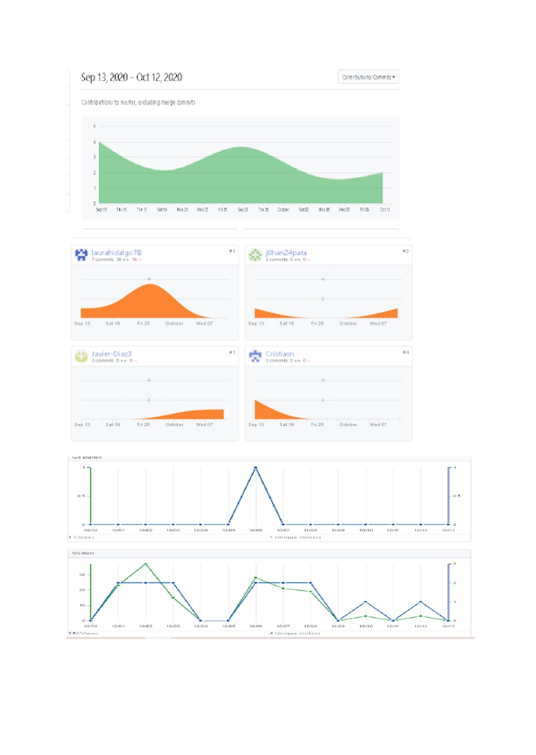CONTROL DE VERSIONES

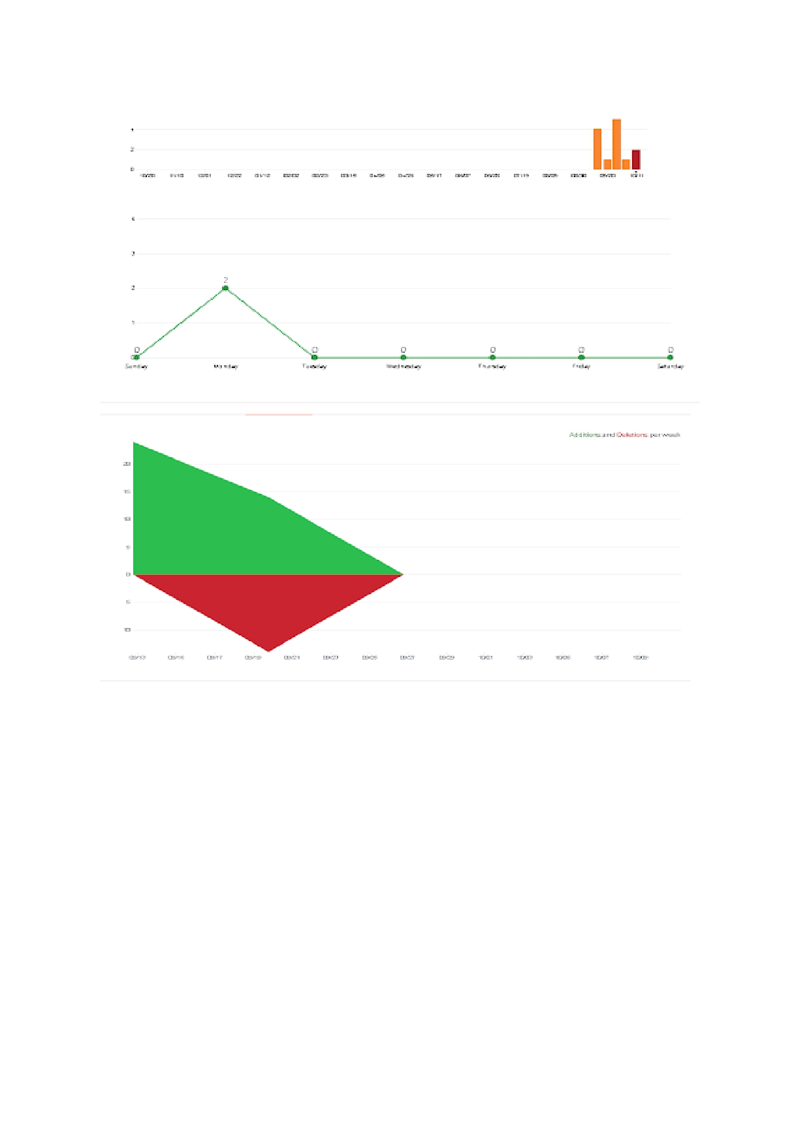

Un control de versiones es una herramienta muy útil, ya que registra las últimas modificaciones realizadas en un archivo y permite comparar cambios a largo plazo.

Podemos realilzar un trabajo colaborativo y así mismo llevar un control ya que nos deja ver que persona ha hecho cambios por última vez, esto ha sido muy valioso para llevar un orden de todo el proceso del proyecto que hemos llevado a cabo.

1. TRIMESTRE II
   1. Modelo Conceptual:

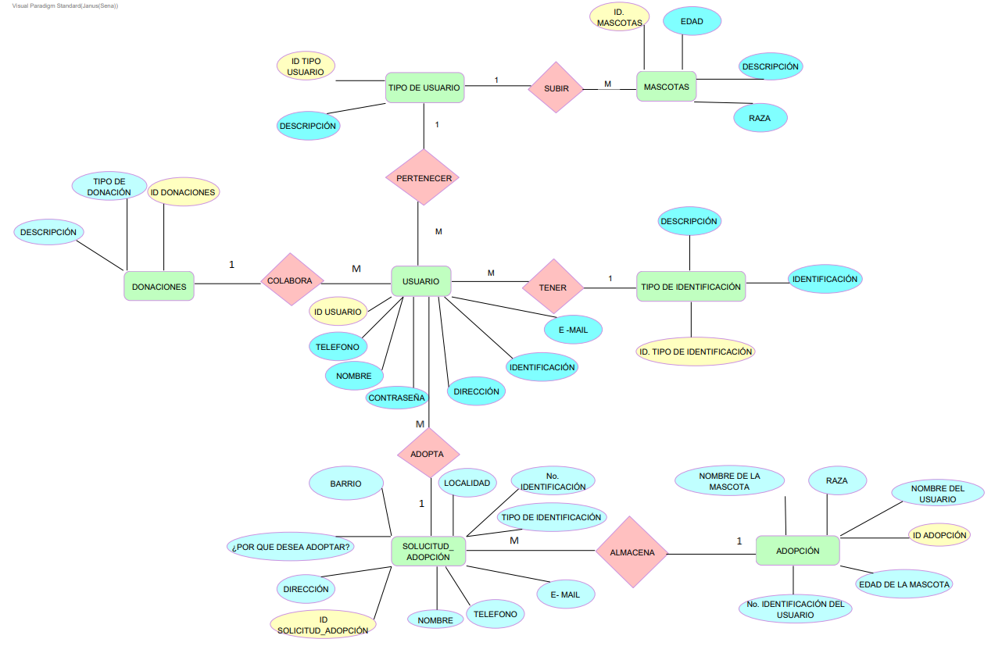

Para este modelo utilizamos la herramienta tecnológica Visual Paradigm ya que este ayuda a capturar los requisitos correctos y transformarlos en diseños precisos, esto en el proyecto nos ayudó ya que podíamos crear el software según los requisitos que necesitábamos y tener una idea mucho más clara.

* 1. Modelo Lógico:

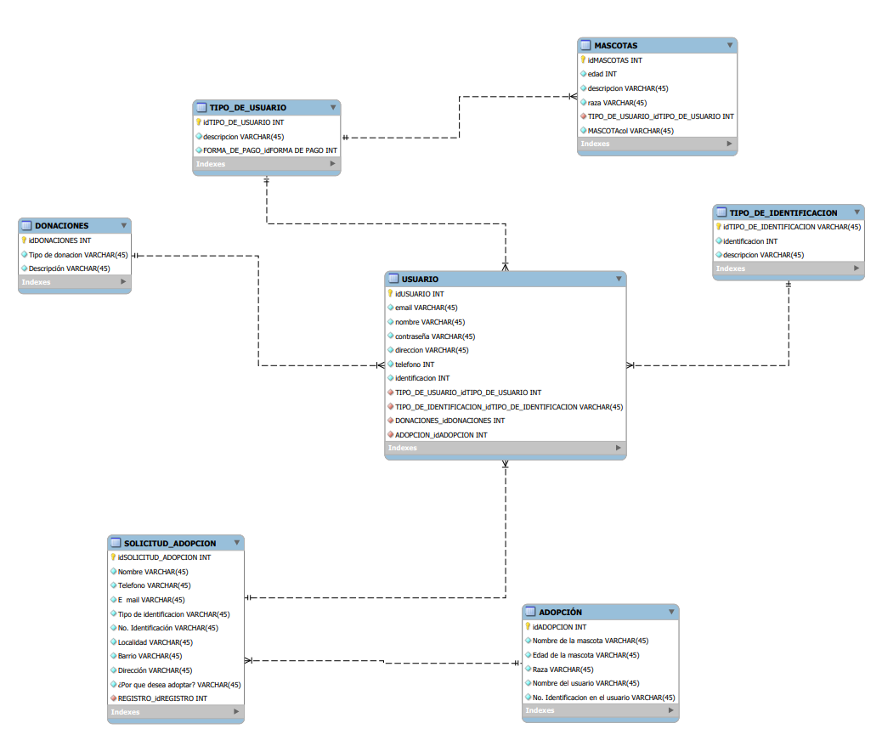

Para el modelo lógico utilizamos la herramienta tecnológica MySQL WorkBench. Un modelo lógico de datos es un modelo que no es específico de una base de datos que describe aspectos relacionados con las necesidades de una organización para recopilar datos y las relaciones entre estos aspectos. Un modelo lógico contiene representaciones de entidades y atributos, relaciones, identificadores exclusivos, subtipos, supertipos y restricciones entre relaciones.

* 1. Normalización:

A continuación, se encuentra la normalización de las diferentes entidades.

En esta normalización se puede evidenciar las principales formas de normalización como la 1FN, 2FN y 3FN.

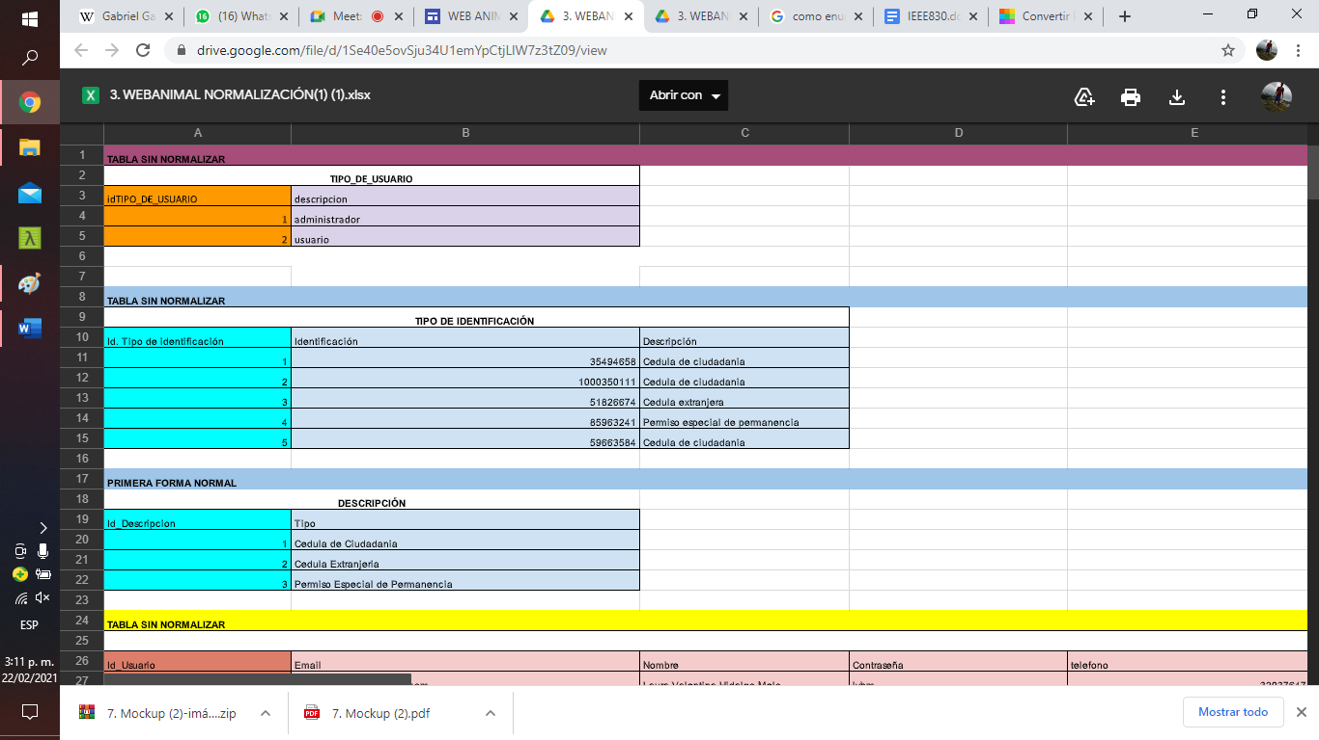

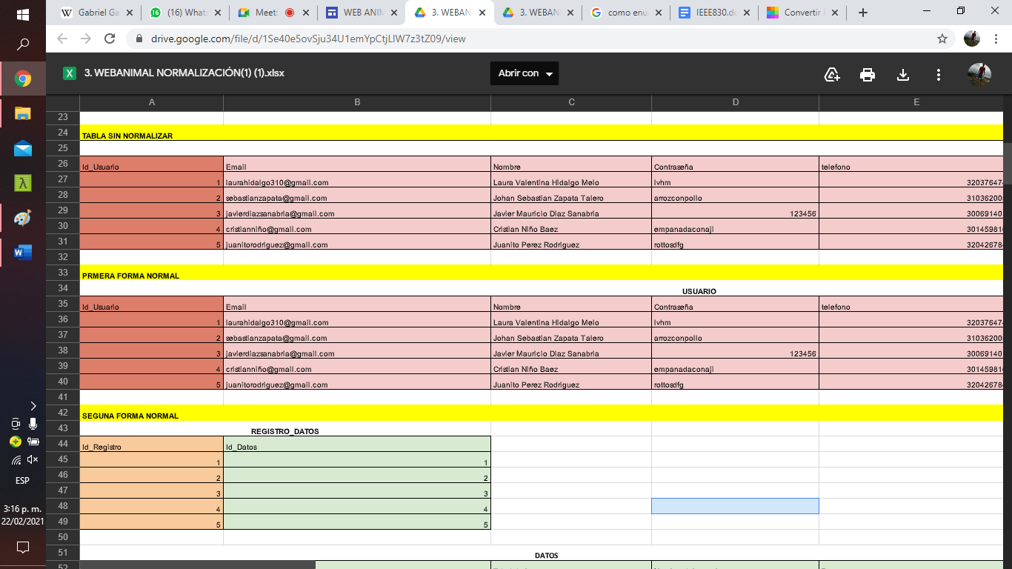

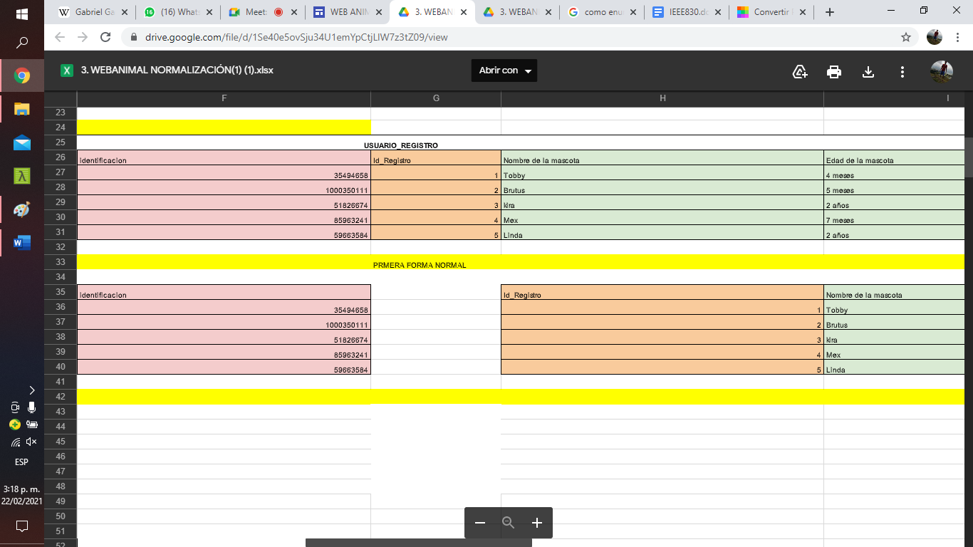

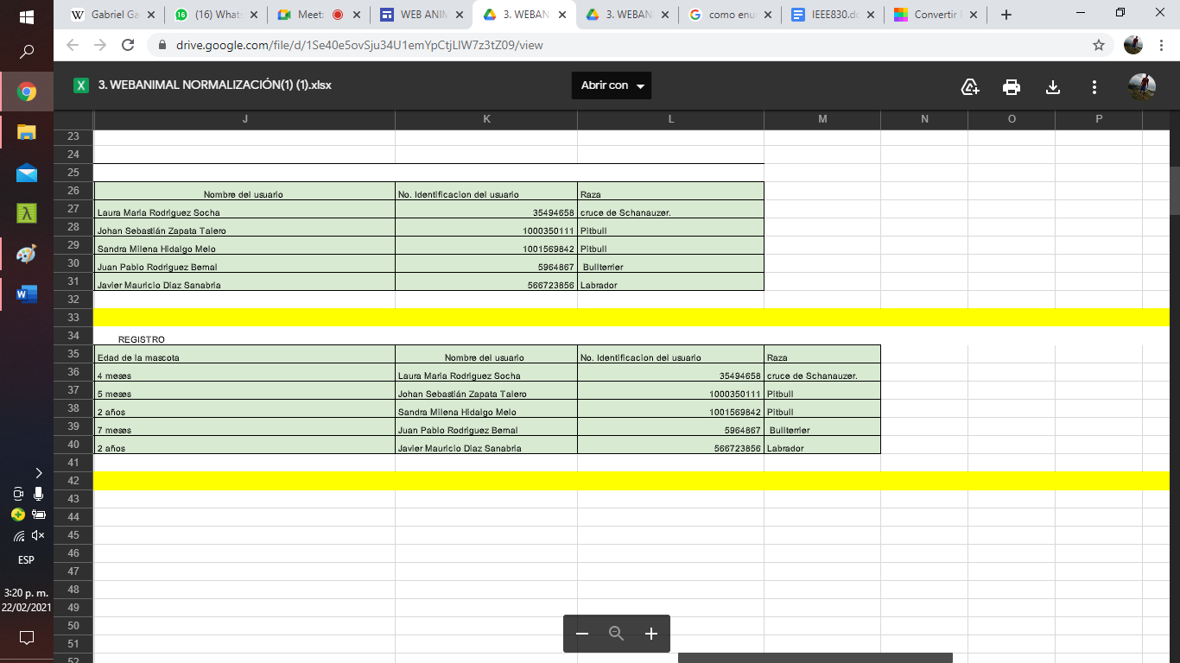

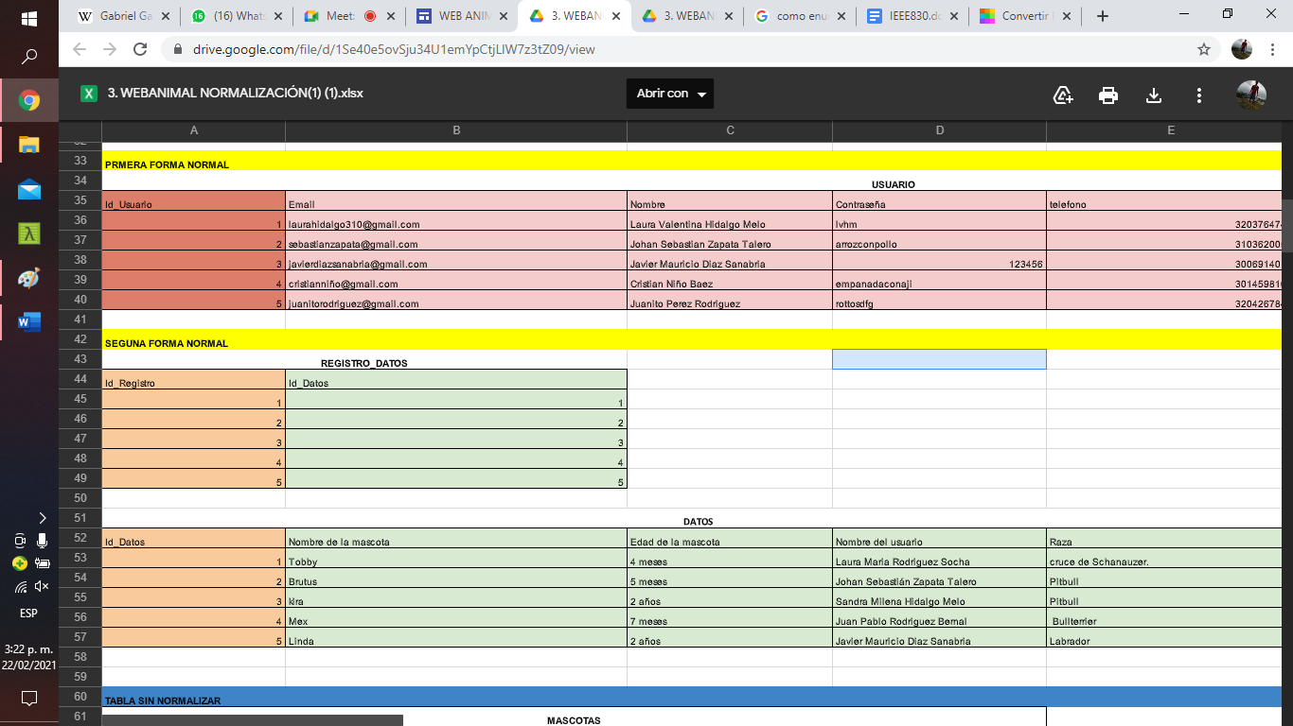

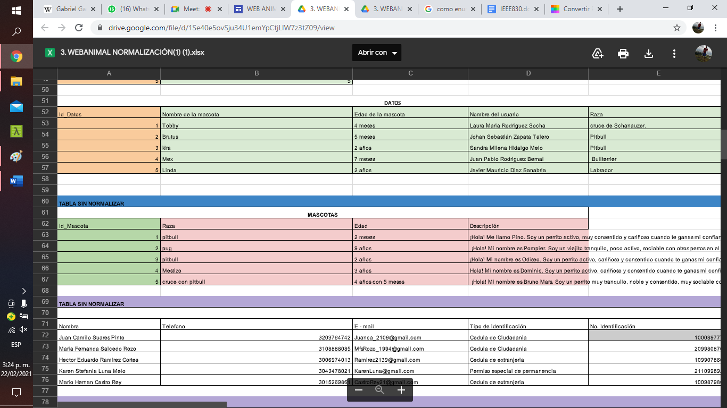

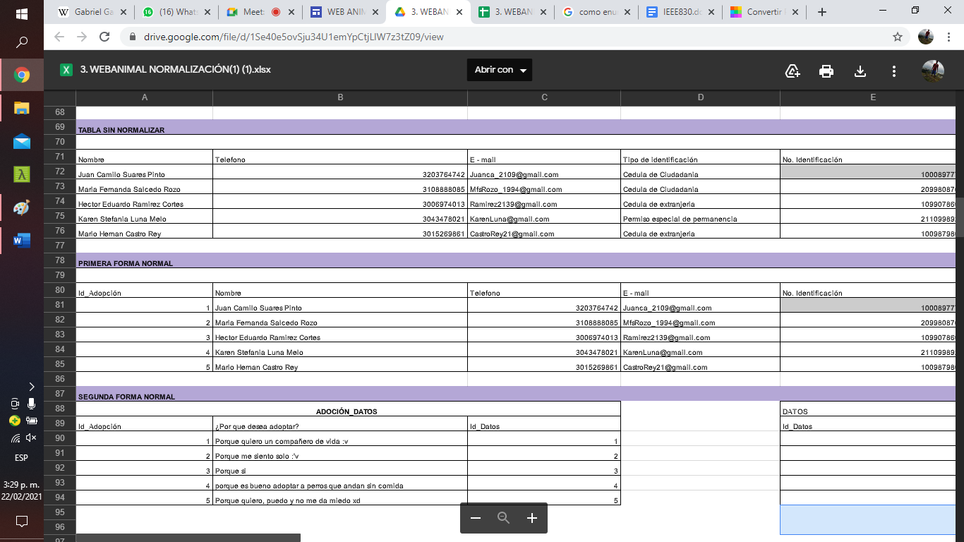

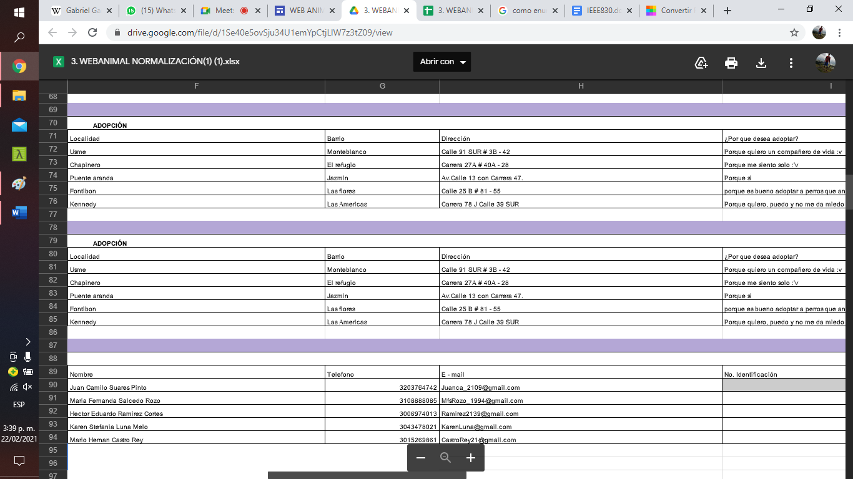

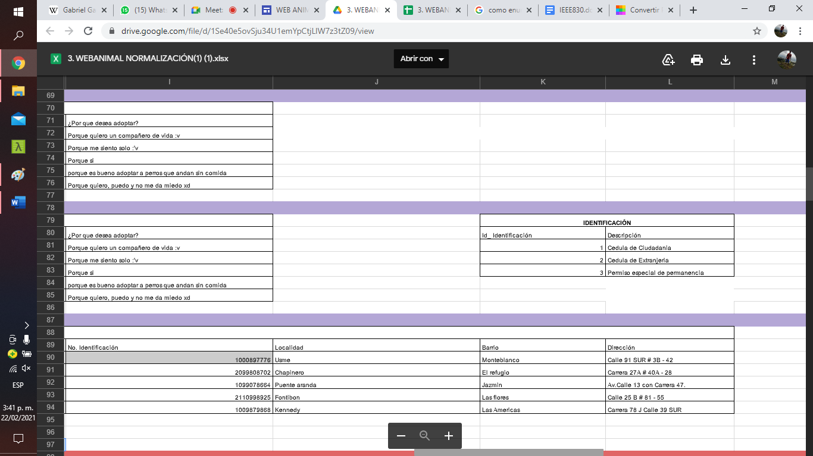

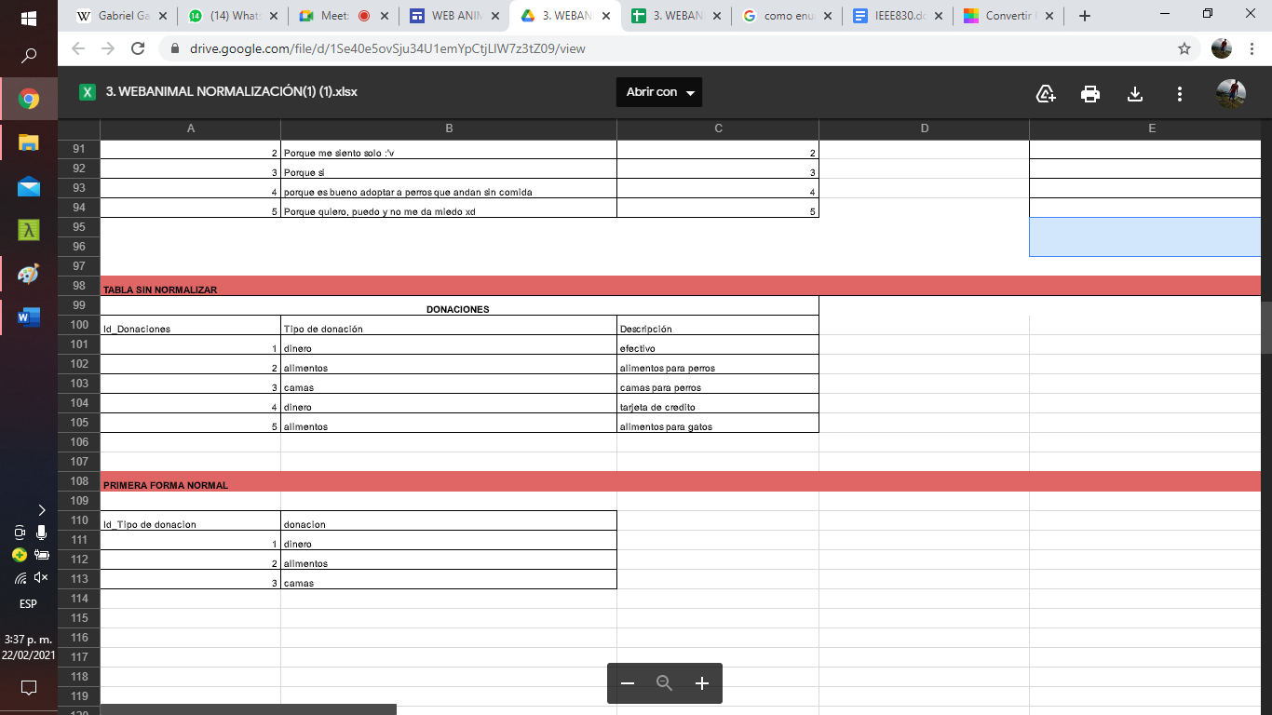

* 1. Diccionario:

En el diccionario de datos se hace observar que cada tabla tiene nombre de columna, tipo de dato, comentarios, pero en este caso como no hay ninguno no se pone, modificares que sirve para poner la llave primaria, llave foránea, auto incrementales, nulo y no nulo entre otros.

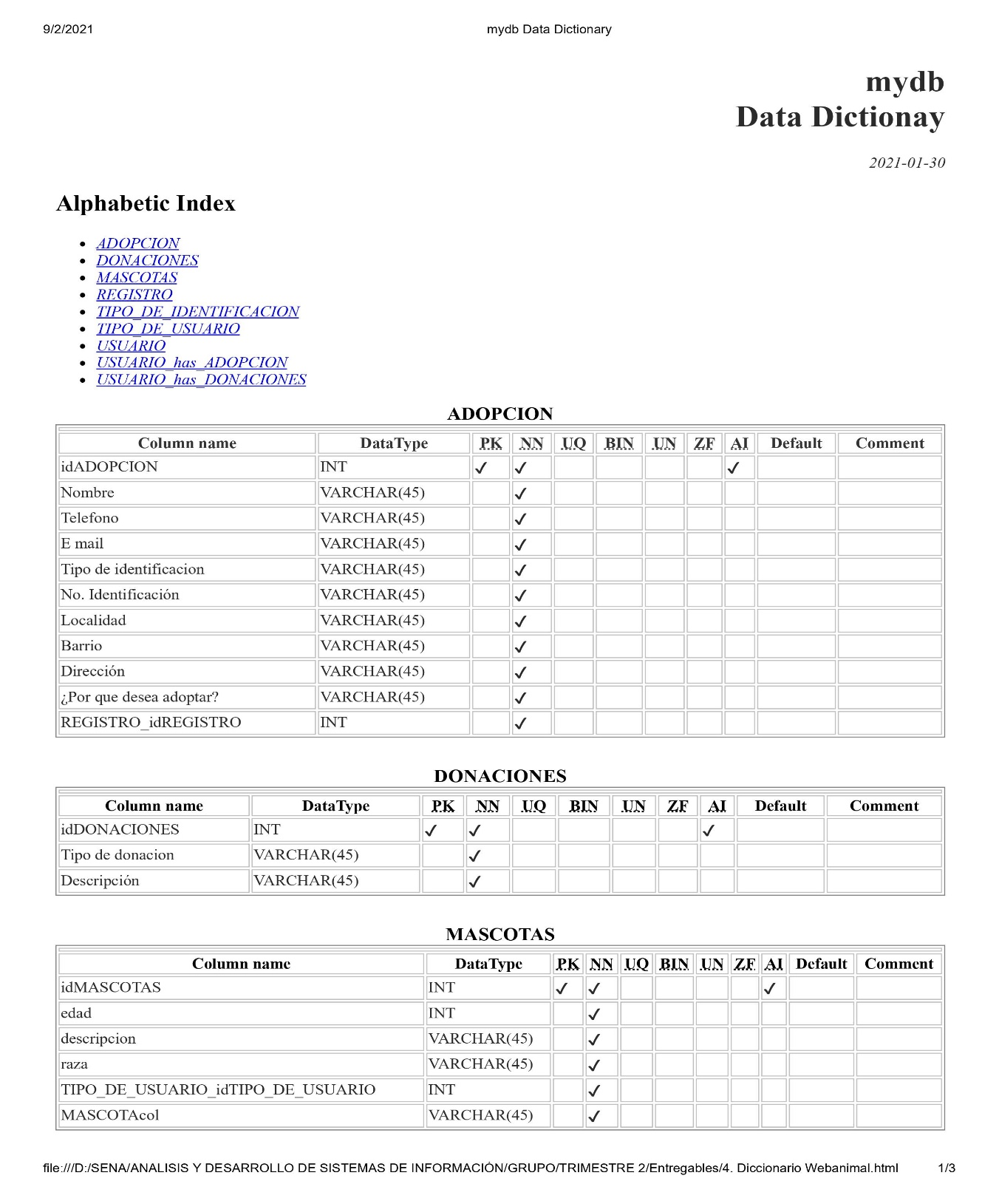

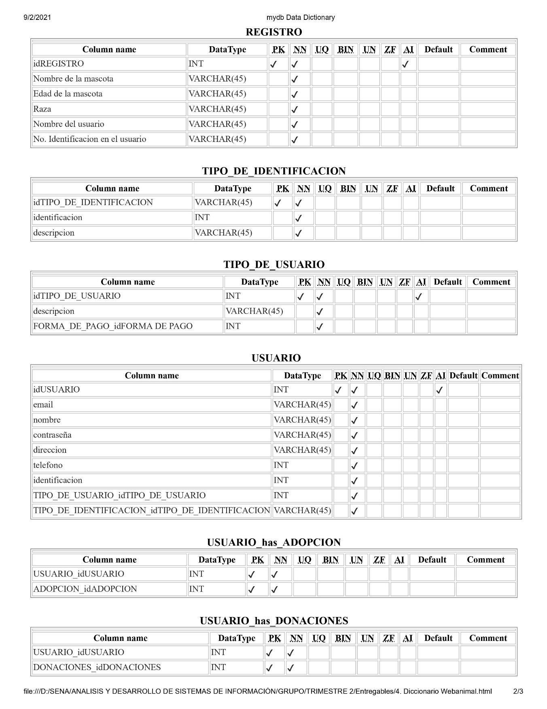

* 1. Diagrama de Gantt:

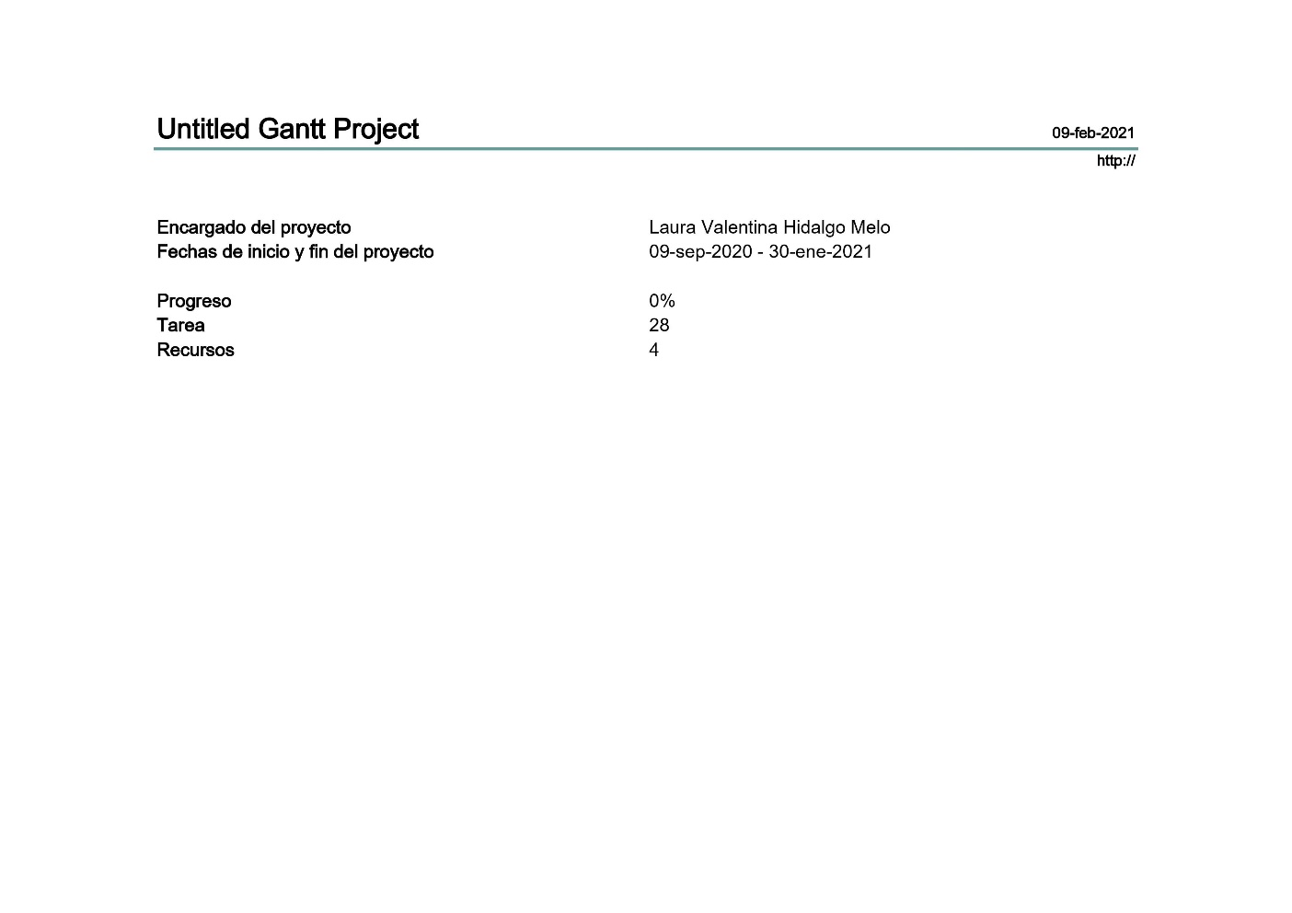

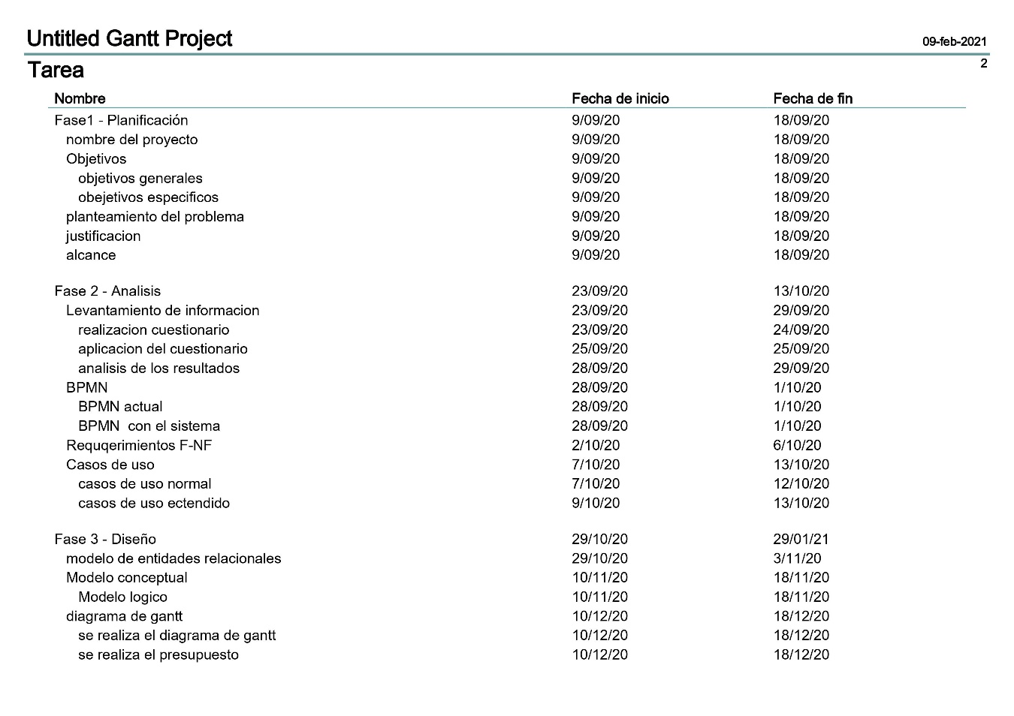

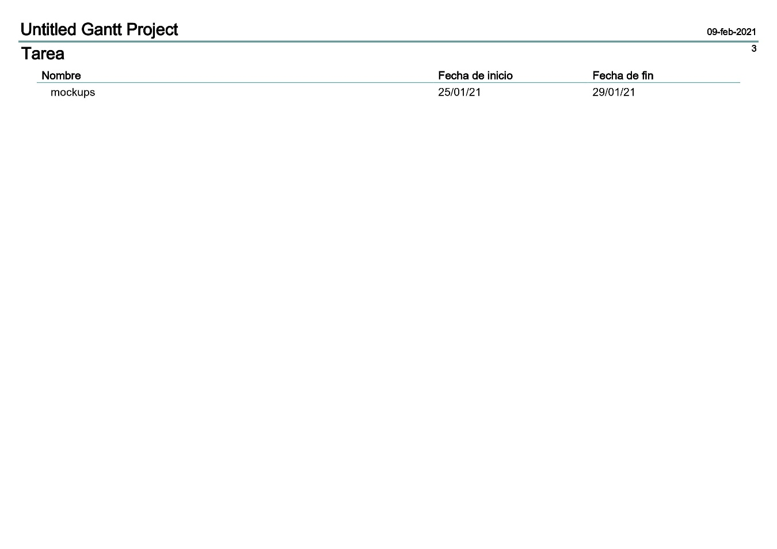

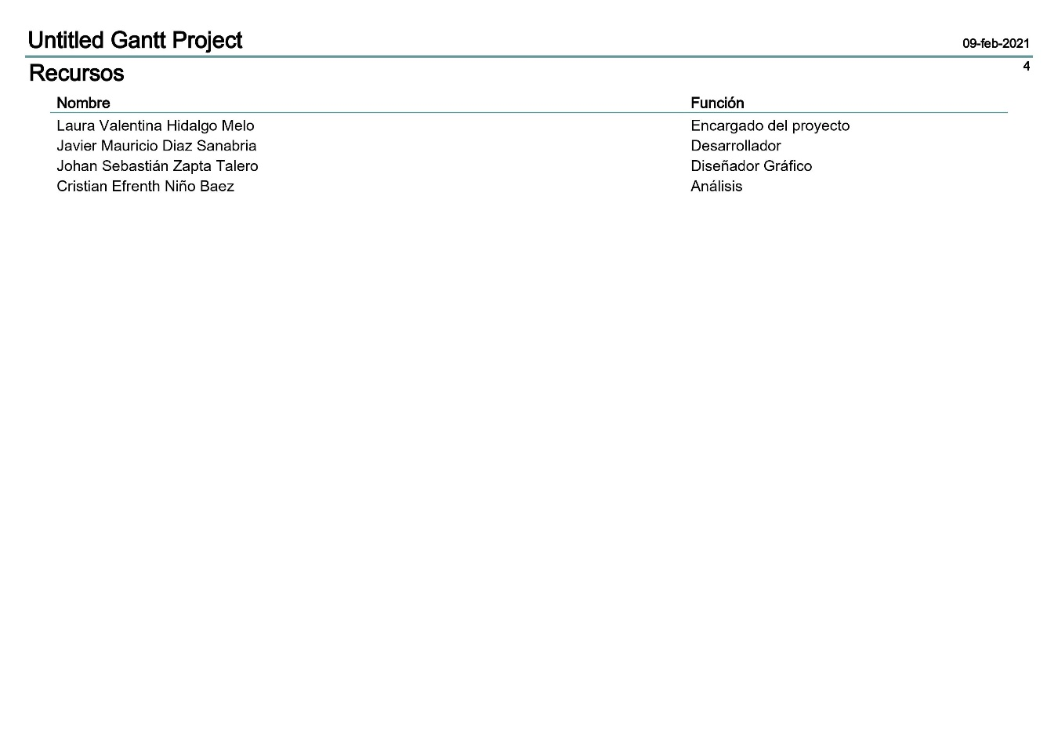

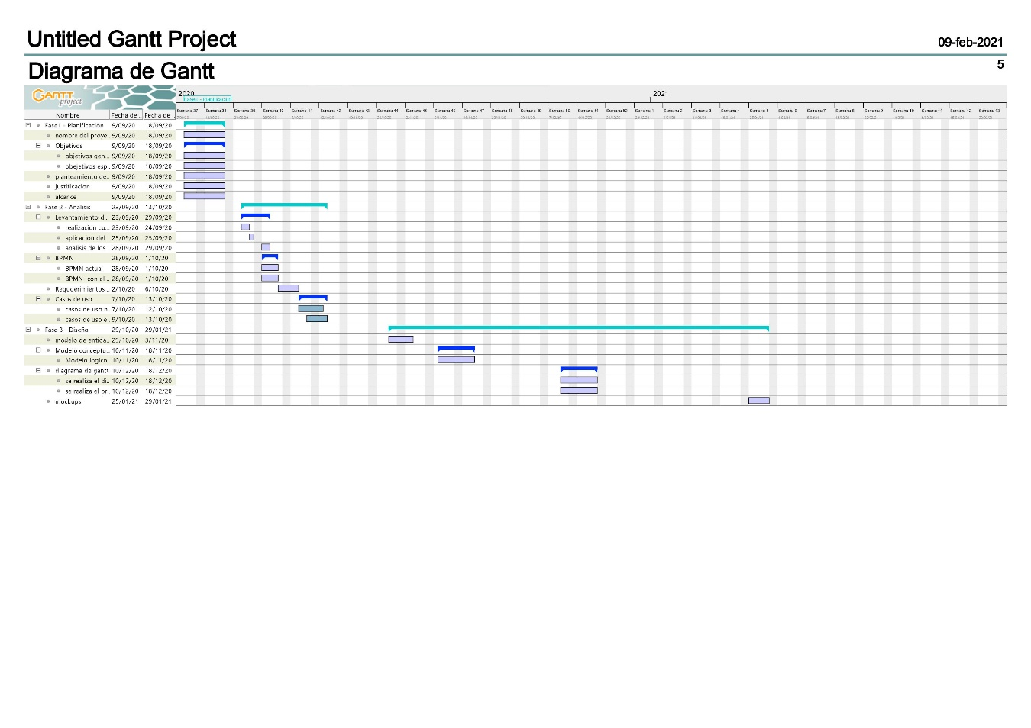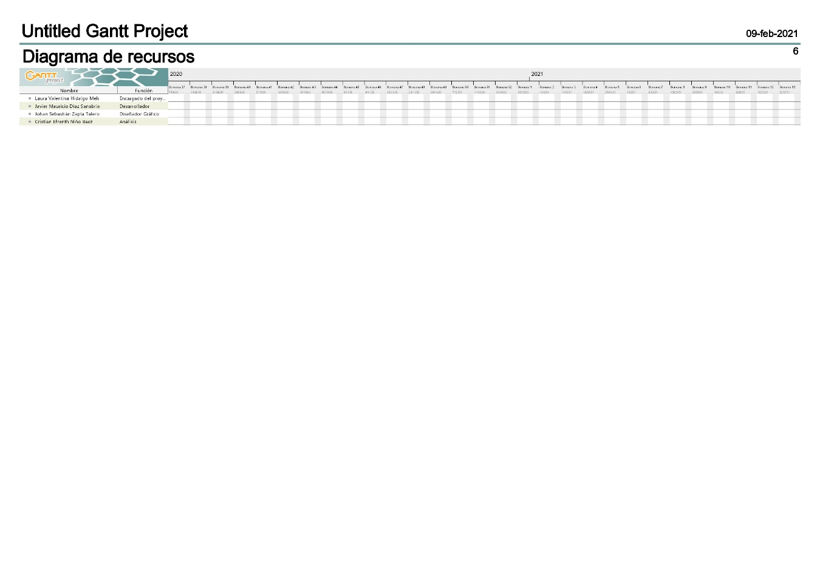

Se utiliza la herramienta diagrama de Gantt con el propósito de organizar y exponer el tiempo necesario para cada tarea realizada, durante la realización de la página web. El programa demarca lapsos de tiempo necesarios para cada tarea aparte de establecer las fechas de inicio y fin del proyecto.

* 1. Presupuesto:

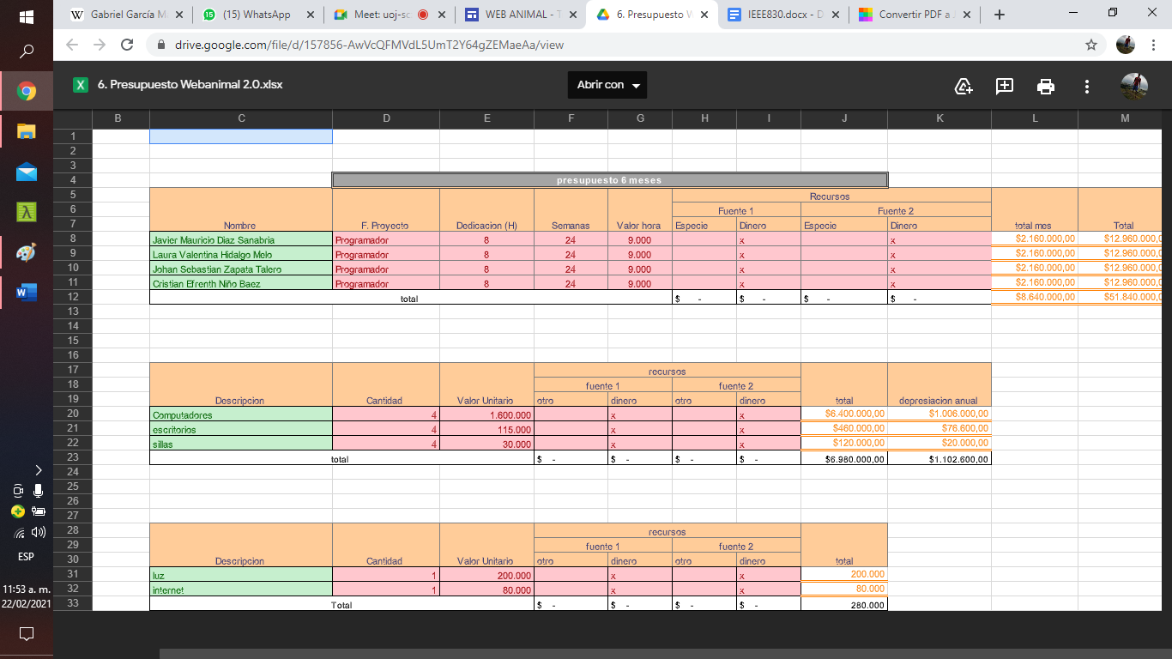

El presupuesto se desarrolla en excel, tiene como fin establecer valores de compra con respecto a lo necesario para desarrollar el proyecto como lo puede ser un espacio de trabajo (escritorio, silla) también estableciendo el cobro por programador necesario para esto.

* 1. Mockup:

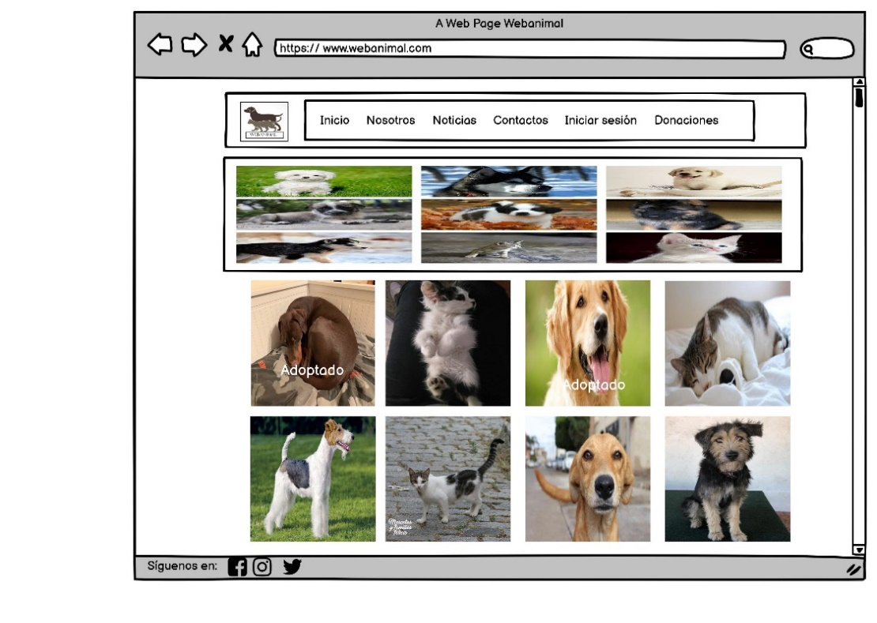

Interfaz principal del aplicativo, el usuario podrá encontrar diferentes opciones

Inicio: Se usa en caso de que el usuario necesite volver a la interfaz principal

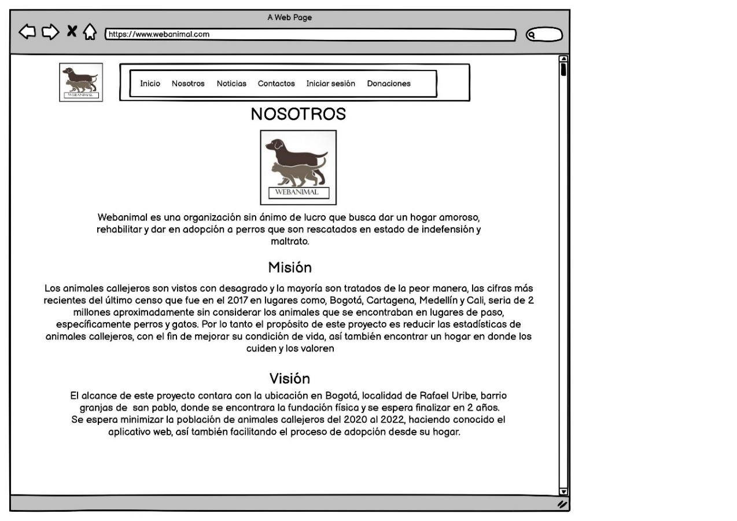

Nosotros: Podemos reflejar la parte de la informacion de la fundacion de adopcion de mascotas donde alli vemos la mision, vision e historia.

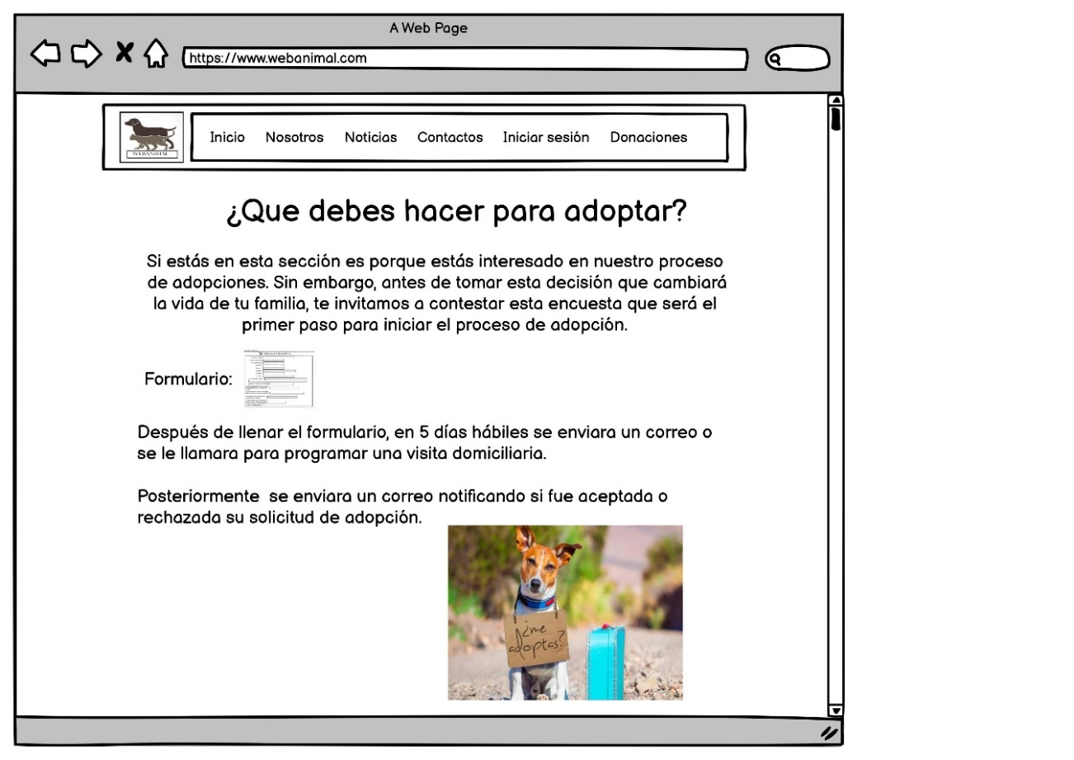

En caso de que el usuario quiera adoptar, le dara click en la mascota que quiere adoptar y lo llevara a los pasos para poder adoptar a la mascota y enseguida un link del formulario.

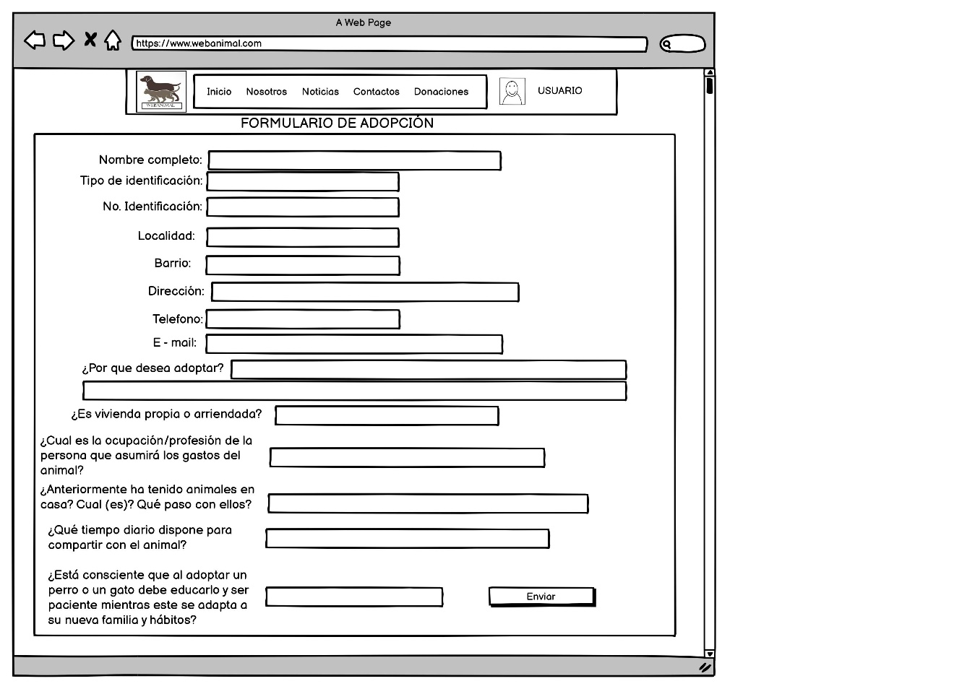

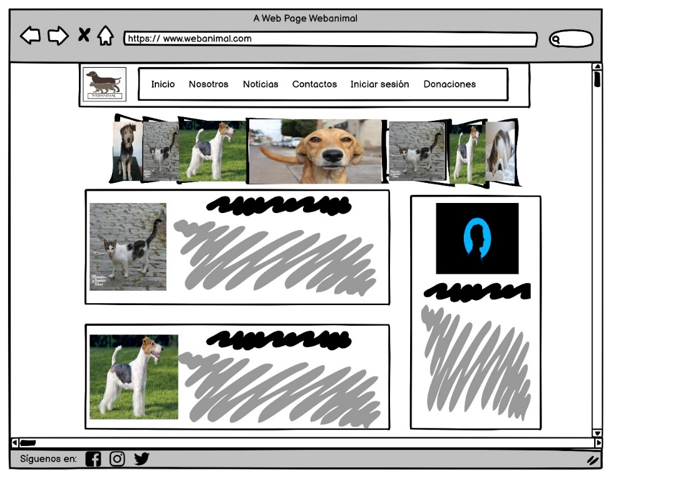Vemos que estamos en el enlace del formulario donde será pedido para la adopción de la mascota

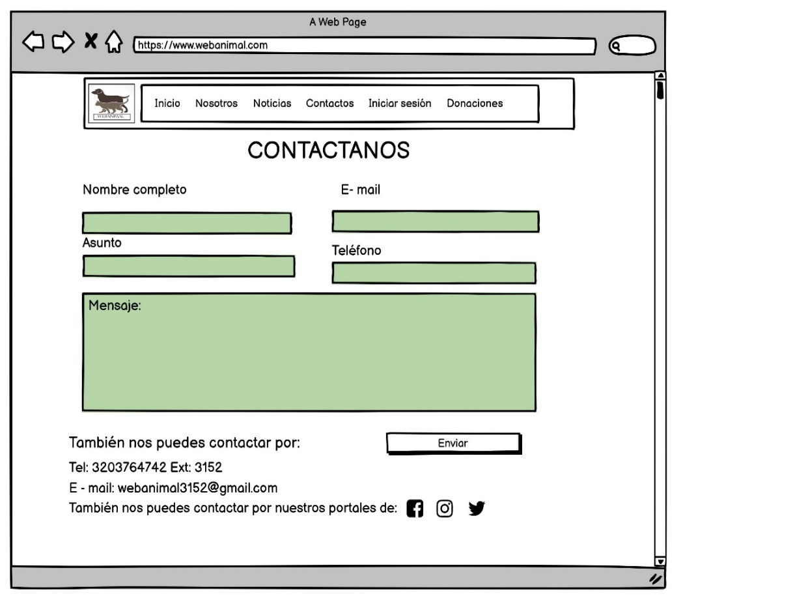En este espacio encontramos la sección de noticias, aquí el usuario encontrara los diferentes acontecimientos de la fundación.

Ahora vemos la parte del contacto de la fundación, aquí se podrá enviar mensajes o llamar para contactarse con algún asesor en caso de necesitar ayuda.

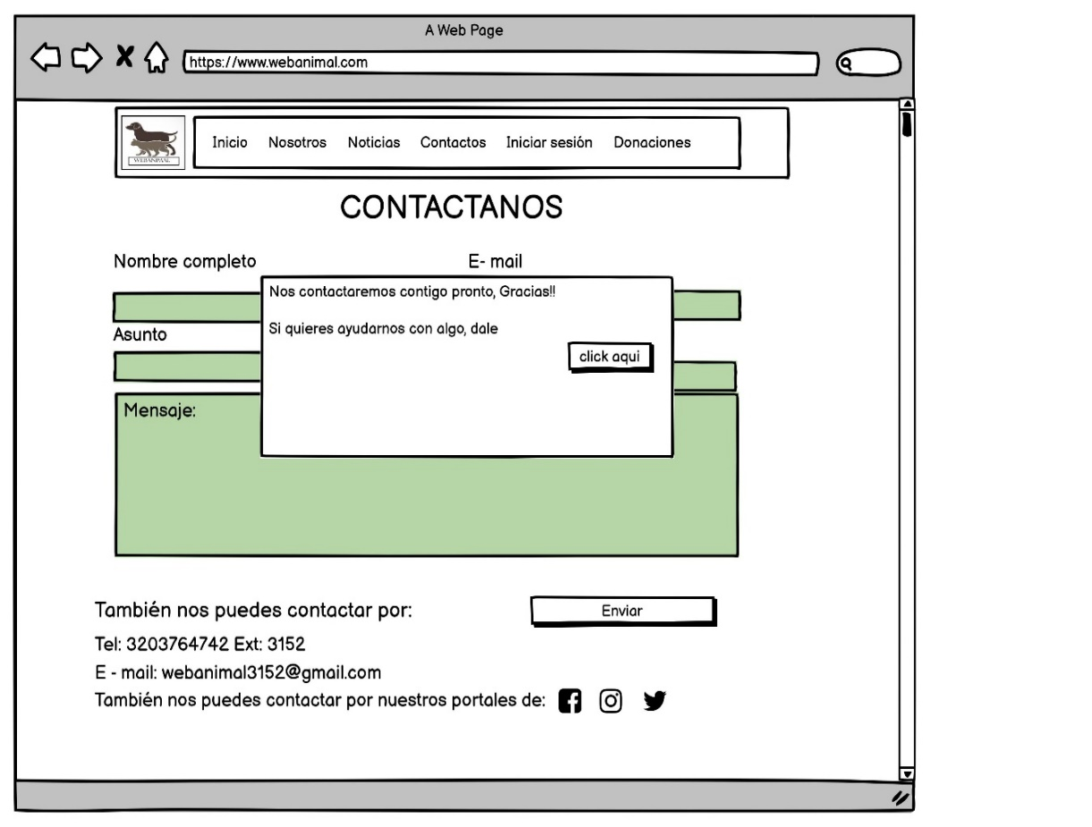

Encontramos el aviso que aparece cuando el mensaje ya se haya enviado

* 1. 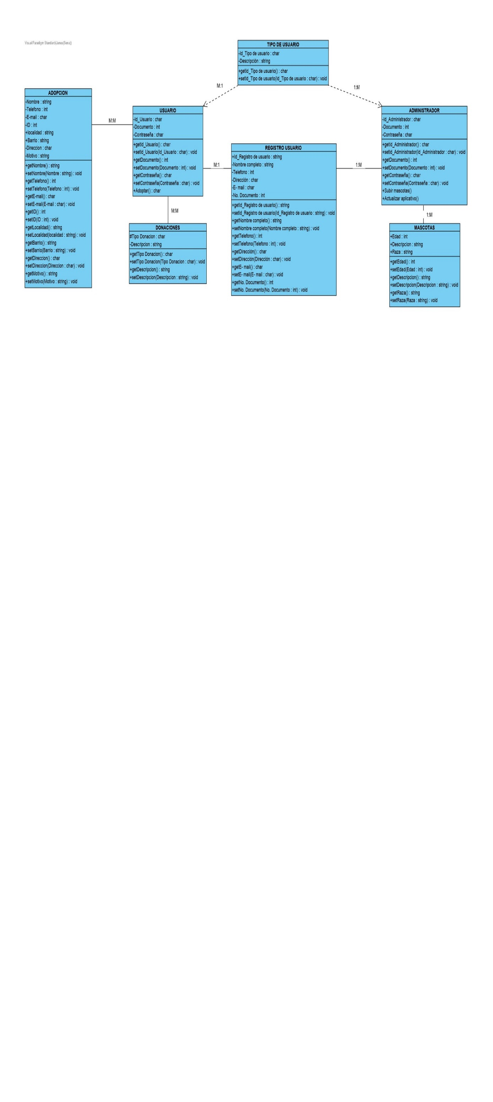Diagrama de Clases:

El diagrama de clases es un tipo de diagrama de estructura estática que describe la estructura del sistema del aplicativo web, mostrando las clases de sistema, sus atributos, operaciones y las relaciones entre los objetos.

* 1. Diagrama de Distribución:

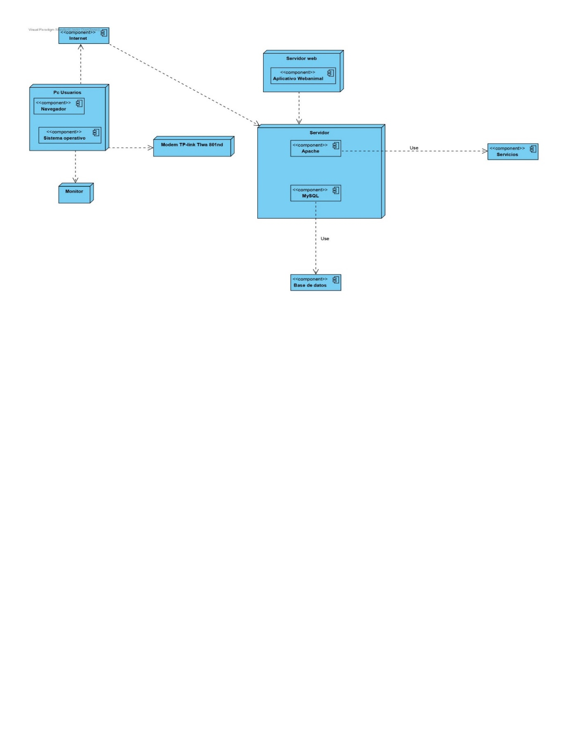El diagrama de distribución muestra la disposición física de los nodos y la distribución para hacer uso del aplicativo web.